Руководство пользователя
Программы для ЭВМ
«Микросервисная платформа Единой теплоснабжающей организации»

На 52 листах

Оглавление
1. Общие положения 3
1.1 Полное наименование Программы для ЭВМ, обозначение 3
1.2 Разработчик Программы для ЭВМ 3
1.3 Назначение документа 3
1.4 Технические условия 3
2. Роли пользователей 3
3. Использование системы 4
3.1 Общий функционал 4
3.1.1 Вход в систему 4
3.1.2 Главное меню 4
3.1.3 Панель навигации 5
3.1.4 Раздел администратора 6
3.1.5 Каталоги 14
3.1.6 Планировщик задач 37
3.1.7 Портал API-менеджмента 42
3.2 Функции контроля и предоставления доступа. 48
3.2.1 Роли и доступы. 48
3.2.2 Журнал 50

ОБОЗНАЧЕНИЯ И СОКРАЩЕНИЯ
№ п/п | Сокращение | Расшифровка сокращения
 | Kibana  Dashboard | Kibana – платформа для визуализации и анализа данных. Kibana Dashboard – дашборд на платформе Кибана
 | API | Application Programming Interface, описание способов взаимодействия одной компьютерной программы с другими
 | ЕТО | Единая теплоснабжающая организация
 | HTTP | Hypertext Transfer Protocol, Платформенно-независимый протокол прикладного уровня передачи данных
 | JSON | JavaScript Object Notation, текстовый формат обмена данными, основанный на JavaScript
 | NiFi | Открытое программное обеспечение проекта Apache Software Foundation, предназначенное для автоматизации операций по обработке данных.
 | OpenAPI | OpenAPI Specification, (с англ. — «спецификация OpenAPI»; изначально известная как Swagger Specification) формализованная спецификация и экосистема множества инструментов, предоставляющая интерфейс между front-end системами, кодом библиотек низкого уровня и коммерческими решениями в виде API. OpenAPI представляет собой формализованную спецификацию и полноценный фреймворк для описания, создания, использования и визуализации веб-сервисов REST. Задачей является позволить клиентским системам и документации синхронизировать свои обновления с изменениями на сервере. Это достигается тем, что методы, параметры, модели и другие элементы посредством OpenAPI интегрируются с программным обеспечением сервера и всё время с ним синхронизируются
 | Интеграционный интерфейс | Техническое описание операций (методов), которые могут выполняться на стороне взаимодействующих информационных систем, и их параметров
 | Интеграционный сервис | Реализация интеграционного интерфейса в информационной системе
 | ИС | Информационная система
 | МП ЕТО | Информационная система «Микросервисная платформа Единой теплоснабжающей организации»
 | ОС | Операционная система
 | ПО | Программное обеспечение

Общие положения

Полное наименование Программы для ЭВМ, обозначение
Полное наименование Программы для ЭВМ: Информационная система «Микросервисная платформа Единой теплоснабжающей организации». Краткое наименование (обозначение) Программы для ЭВМ: МП ЕТО.

Разработчик Программы для ЭВМ
Полное наименование: Общество с ограниченной ответственностью Философия.ИТ». Сокращенное наименование: ООО «Философия.ИТ».

Назначение документа
Настоящий документ входит в комплект эксплуатационной документации по Информационной системе: «Микросервисная платформа Единой теплоснабжающей организации» (далее – МП ЕТО) и предназначен для ее пользователей.

Технические условия
Минимальные технические требования к рабочему месту пользователя, необходимые для работы в Системе, представлены в Таблице 1.
Таблица 1. Технические требования к рабочему месту пользователя.
Рабочее место пользователя | Один из браузеров:  Google Chrome v.92+,  Mozilla Firefox v.89+,  Microsoft Edge v.12+,  Safari v.14+  ОС Windows 10 и выше | Адреса серверов, к которым идут обращения, должны быть добавлены в доверенную зону в браузере.

Роли пользователей
В данном Руководстве предлагается включение работников в соответствующую группу пользователей при работе в МП ЕТО (см. Таблица 2). В зависимости от того, в какую группу включен работник, он может иметь доступ к разному набору разделов, подразделов, документов и функций Системы.
В случае если один и тот же Пользователь входит в несколько групп в Системе, то ему предоставляется суммарный набор прав доступа по всем доступным ему группам.
Таблица 2. Перечень групп пользователей.
Группа | Описание функционала
Администратор | Доступ ко всему функционалу системы и управлению доступами
Интеграционный инженер | Доступ к созданию, редактированию и удалению сценариев и к редактированию сервисов и систем
Разработчик | Доступ к созданию, редактированию и удалению сценариев, сервисов и систем
Инженер поддержки | Доступ к просмотру сценариев, сервисов и систем и журналам их работы

Использование системы

Общий функционал

Вход в систему
Для входа в Систему необходимо в браузере перейти на страницу портала Системы, ввести личные логин и пароль для входа в Систему (см. Рисунок 1).
Рисунок 1. Окно входа в систему.
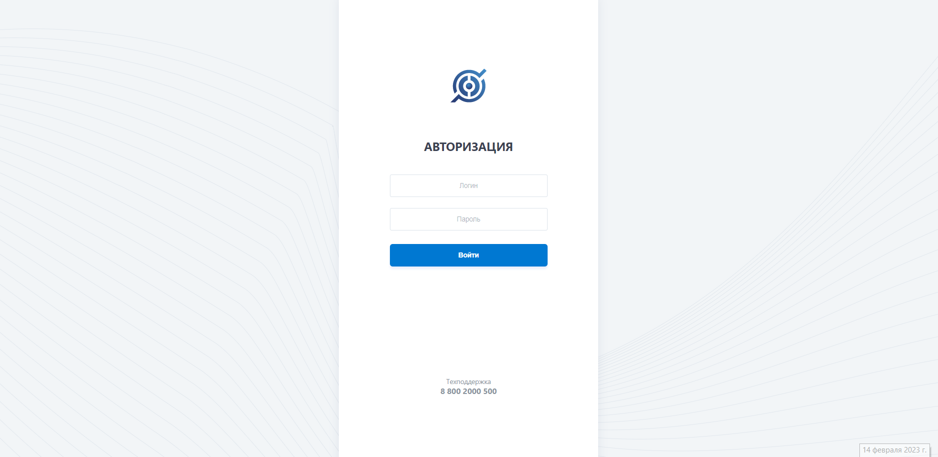
Если имя и пароль введены правильно, то на экране откроется основная страница Системы. Для быстрого доступа в Систему рекомендуется добавить адрес Системы в закладки браузера.

Главное меню
Рабочая область портала Системы разделена на несколько рабочих зон (см. Рисунок 2):
- Панель навигации – предназначена для перехода между разделами Системы и представлениями документов и поисков;
- Раздел администратора – позволяет перейти в соответствующий раздел для администрирования;
- Справочник каталогов с информацией о системах, между которыми налажена передача данных, актуальные интеграционные сервисы и сценарии, а также ссылка на приложение NiFi;
- Планировщик задач для задания параметров выполнения интеграционных сценариев;

Рисунок 2. Главное меню.
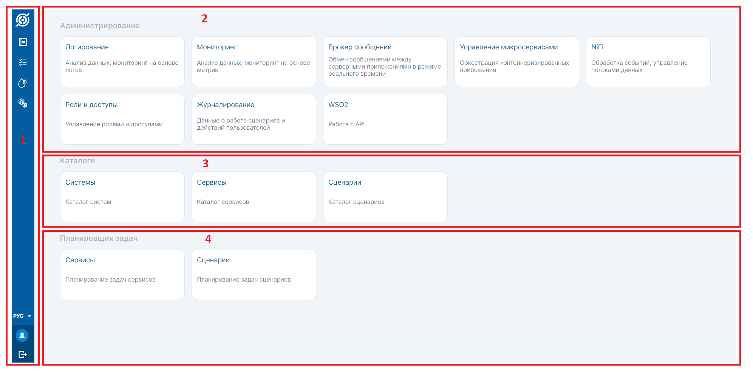

Панель навигации
Панель навигации представлена на Рисунке 3.
Пользователь может расширить панель навигации, нажав на нее.
В верхней части панели расположена иконка быстрого возврата в основное окно, ниже - иконки для быстрого перехода в разделы:
- Каталоги:
- Системы;
- Сервисы;
- Сценарии;
- Планировщик задач:
- Сервисы;
- Сценарии;
- NiFi;
- Администрирование:
- Логирование;
- Мониторинг;
- Брокер сообщений;
- Управление микросервисами;
- Роли и доступы;
- Журналирование.
В нижней части панели Пользователь может выбрать язык интерфейса (русский, турецкий или английский), и выйти из учетной записи.
Рисунок 3. Панель навигации.
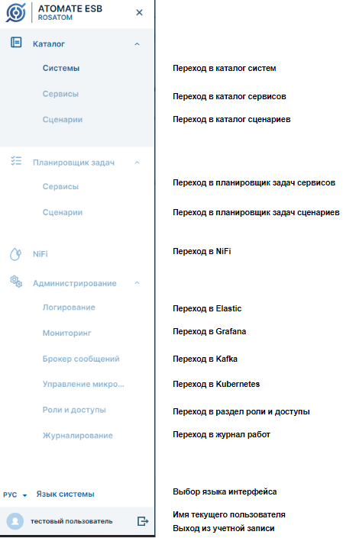

Раздел администратора
Раздел администратора представлен на Рисунке 4.
Рисунок 4. Раздел администратора.
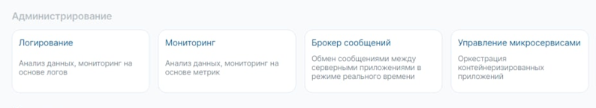
Данный раздел предусматривает быстрый доступ к сторонним компонентам МП ЕТО, работа ведется в пользовательском интерфейсе приложений.

Логирование (Kibana)
Данный инструмент предназначен для долгосрочного и детального анализа логов всех сервисов и систем. В этих целях используется связка продуктов ELK и Kibana. При инсталляции новых сервисов в среде Kubernetes, настраивается отправка логов ПО в приложение ELK, которые в последующем доступны в пользовательском интерфейса продукта Kibana.
При переходе по URL Kibana открывается домашняя страница (см. Рисунок 5):
Рисунок 5. Домашняя страница ПО Kibana.
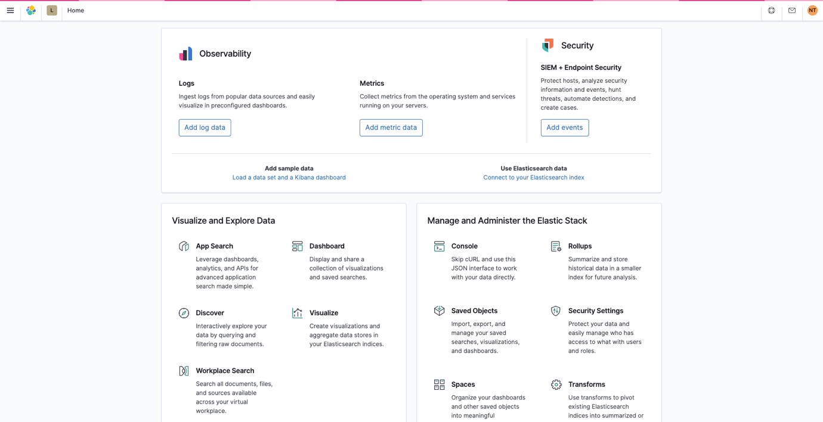

По нажатию кнопки в верхней левой части экрана (три стрелки), открывается дополнительное меню (Рисунок 6):

Рисунок 6. Дополнительное меню домашней страницы ПО Kibana.
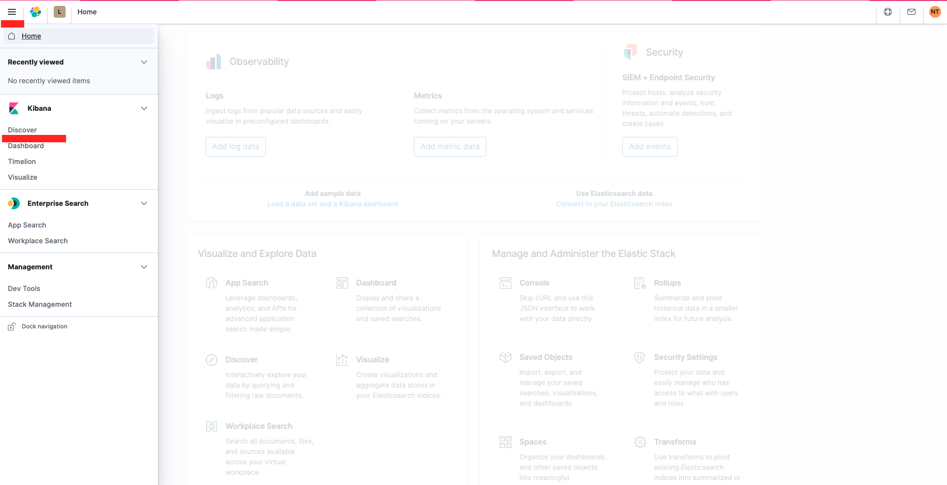

Для просмотра логов требуется перейти в меню Discovery, где Пользователю уже будут доступны сами логи (Рисунок 7).
Рисунок 7. Меню Discovery.
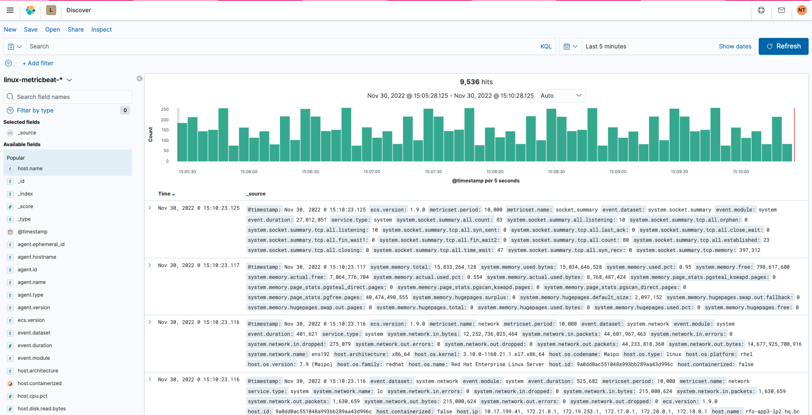

Здесь Пользователь сможет выбрать период просмотра логов. Возможна настройка на просмотр как короткого периода (минуты), так и по заданному периоду (Рисунок 8).

Рисунок 8. Выбор периода отображения логов.
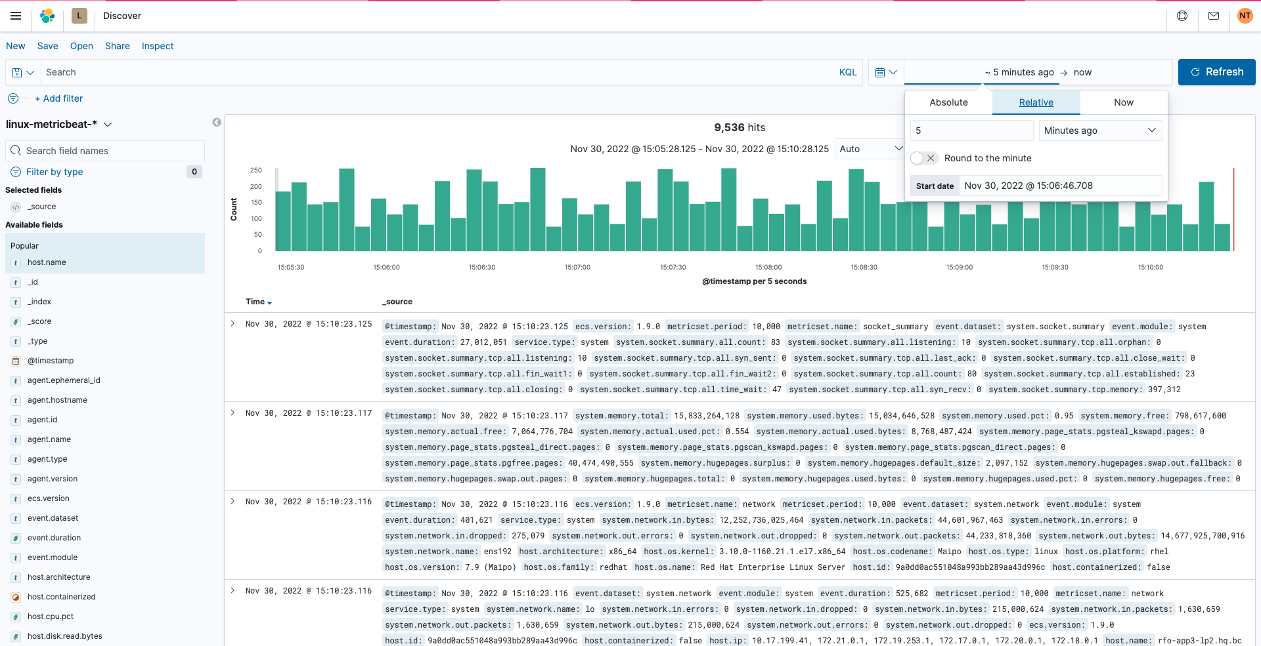

Так же доступна функция поиска (фильтрации) логов по заданным параметрам.

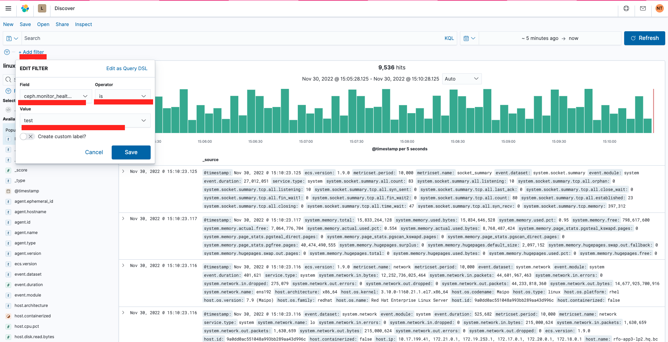

По нажатию кнопки «Добавить фильтр» (ADD filter) Пользователь выбирает нужное поле в логе, оператора, и указывает требуемое значение.
На базе логов и их значений Kibana позволяет создавать отчет в форме приборной панели (Dashboard) для их визуализации.
Для просмотра отчета Пользователь переходит в дополнительное меню (см. описание перехода выше) и выбирает пункт меню «Dashboard».
Открывается меню существующих отчетов, где доступны предустановленные на стадии разработки МП ЕТО отчеты (Рисунок 9). Для настройки отчета с иными метриками см. инструкцию: https://www.chaossearch.io/blog/how-to-create-kibana-dashboard#:~:text=To%20get%20started%2C%20you'll,blocks%20of%20dashboards%20in%20Kibana.

Рисунок 9. Меню существующих отчетов.
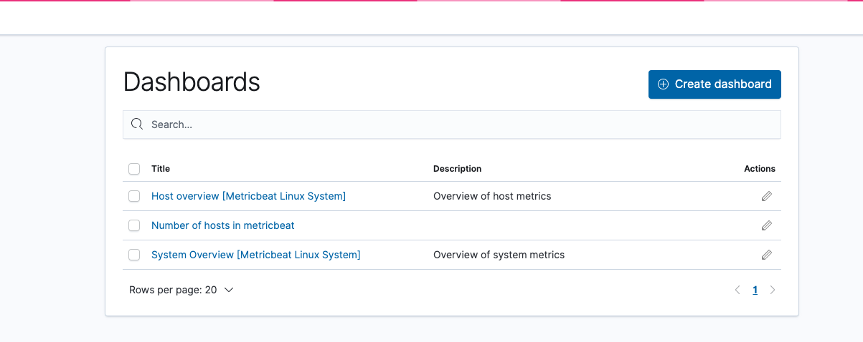
При выборе одного из отчетов по кнопке «Dashboard» Пользователю будет доступна визуализация собранных данных (Рисунок 10).
Рисунок 10. Пример отчета в виде приборной панели (Dashboard).
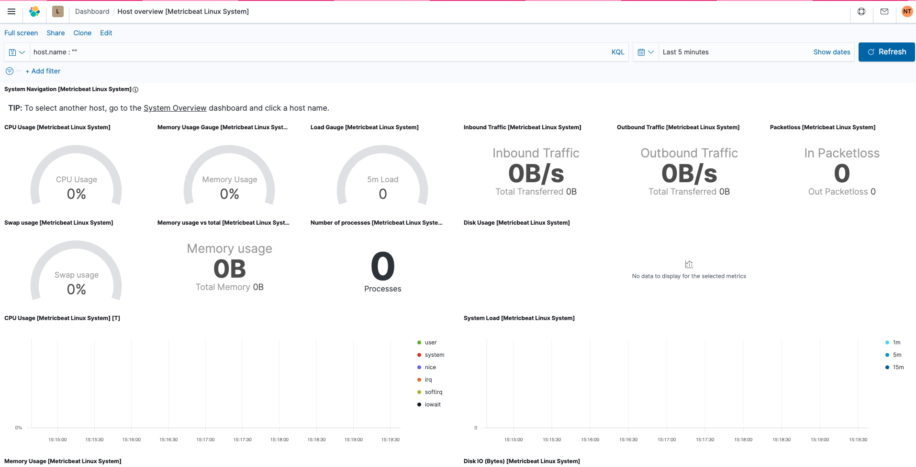

В данных отчетах также доступны все функции инструмента, описанные выше: фильтр, сортировка и т.д.
Для дополнительной информации по функциональности продукта, а также рекомендаций по использованию смотри информацию производителя https://www.elastic.co/guide/en/kibana/current/index.html.

Мониторинг (Grafana)
При переходе в интерфейс Grafana из портала администратора МП ЕТО, Пользователю открывается панель визуализации в виде графиков метрик, выполняемых в МП ЕТО сервисов (Рисунок 11). Данные метрики отображаются в соответствии с предустановленными настройками, для контроля и мониторинга процессов МП ЕТО. Для справки по значению подписей метрик нажать кнопку «!». В случае изменения бизнес-потребности, Пользователь может изменить отображаемые метрики, пользуясь руководством: https://grafana.com/docs/grafana/latest/getting-started/build-first-dashboard/.
С помощью регулярного мониторинга метрик, Пользователь может выявить отклонения в работе МП ЕТО, а также определить потенциальные неисправности функционирования системы.
Рисунок 11. Пользовательский интерфейс ПО Grafana.
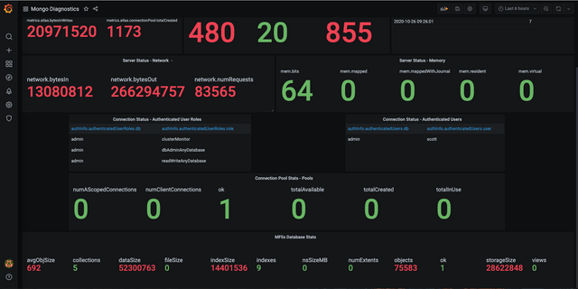
Для дополнительной информации по функциональности продукта, а также рекомендаций по использованию смотри информацию производителя https://grafana.com/docs/.

Брокер сообщений (Kafka)
При переходе в данный пункт меню Пользователь попадает в веб-интерфейс администратора Kafka. В настоящем разделе Руководства не представлены примеры экранных форм, поскольку есть несколько различных интерфейсов для управления вэб-контентом.
Для дополнительной информации по функциональности продукта, а также рекомендаций по использованию смотри информацию производителя https://kafka.apache.org/documentation.

Управление микросервисами (Kubernetes)
В реализации платформы для сервисов используется оркестратор docker контейнеров Kubernetes. Работа в нем будет осуществляться посредством ПО «lens», информация по данному продукту доступна для скачивания по ссылке: https://k8slens.dev/.
Инструмент позволяет отслеживать жизнедеятельность сервиса путем просмотра Pod (запрос на запуск одного или более контейнеров на одном узле) (Рисунок 12).

Рисунок 12. Просмотр Pod.
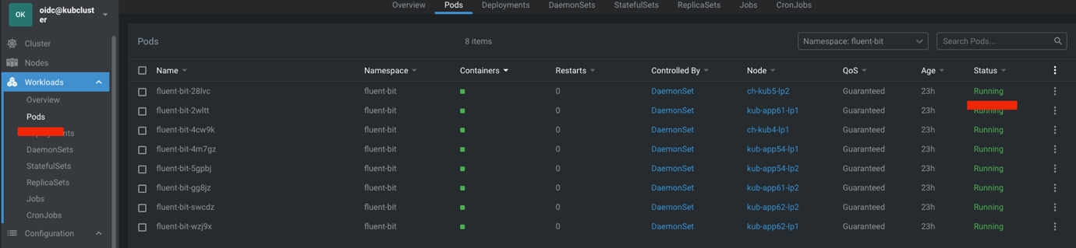
Статус «running» означает штатное функционирование приложения и отсутствие ошибок/неисправностей.
При нажатии на строку приложения, отображаются потребляемые ресурсы приложения (Рисунок 13).
Рисунок 13. Информация по потребляемым ресурсам.
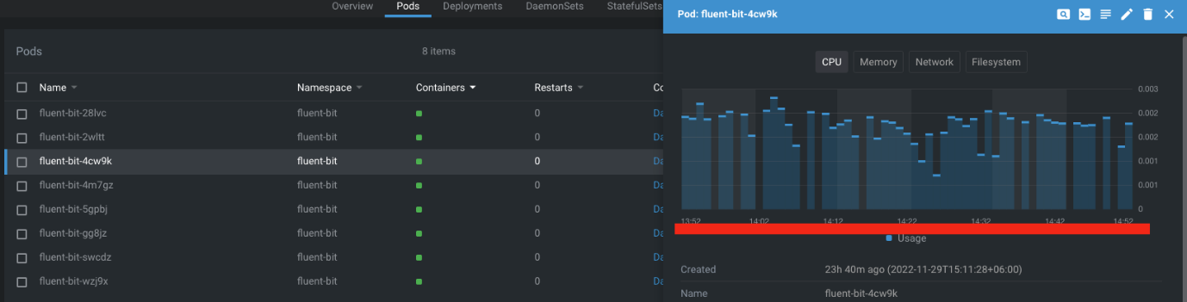

Для просмотра логов приложения нажать на строку с соответствующим сервисом, далее нажатие на кнопку с 4 чертами в левом верхнем углу открывшегося экрана (Рисунок 14 и 15).
Рисунок 14. Просмотр логов.
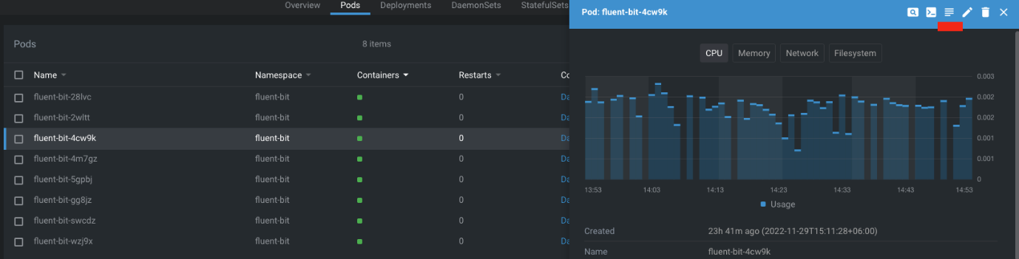

Рисунок 15. Пользовательский интерфейс логов.
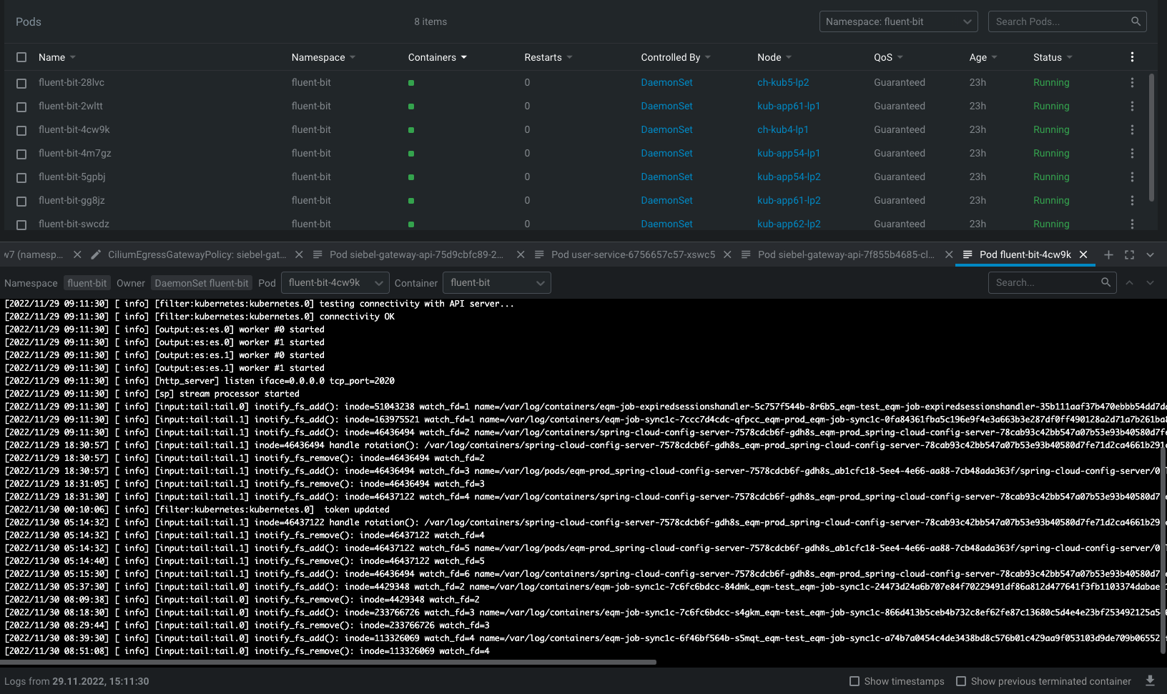
Просмотр конфигурации приложения доступен при переходе в меню «Configmap» (Рисунок 16 и 17).
Рисунок 16. Просмотр конфигурации приложения.
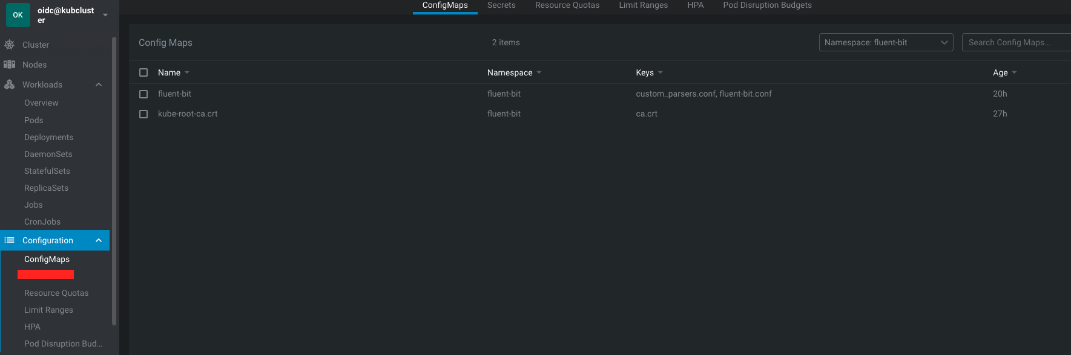
Все конфигурации, присвоенные приложению, доступны по нажатию на конфигурацию. В ней отражается содержимое приложения.

Рисунок 17. Конфигурации приложения.
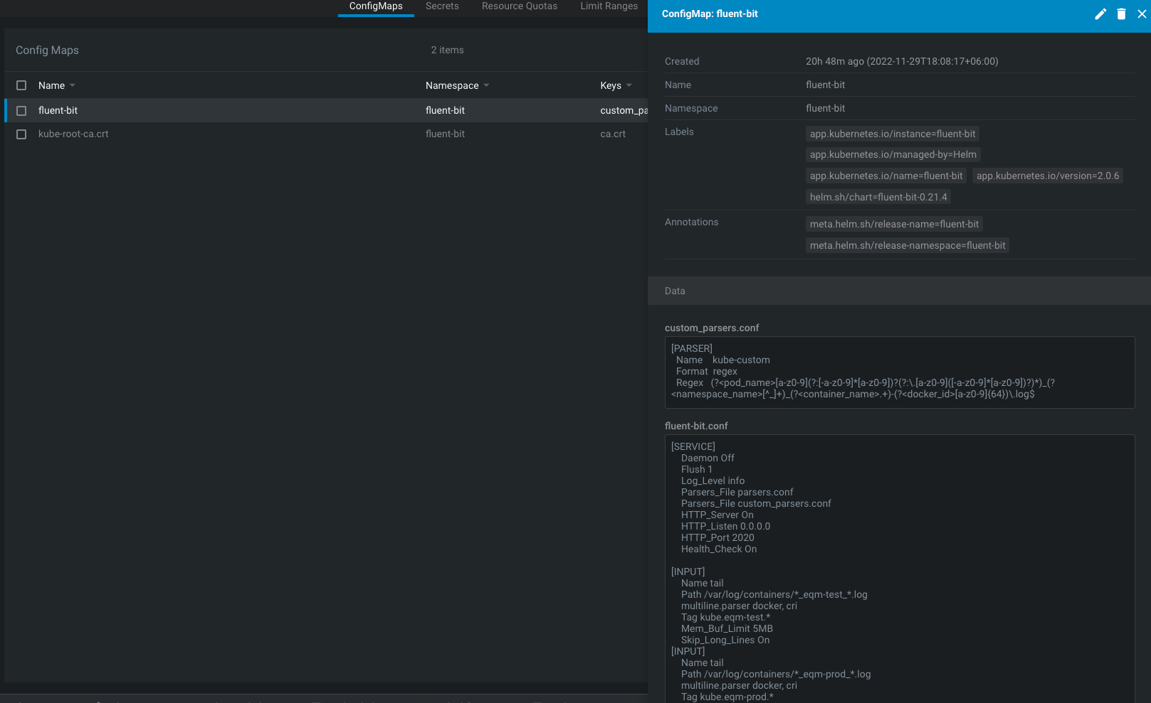

Для дополнительной информации по функциональности продукта, а также рекомендаций по использованию смотри информацию производителя https://kubernetes.io/docs/home.

Каталоги
В данном разделе представлены внесенные в МП ЕТО компоненты для создания интеграционных сценариев (системы, сервисы), существующие интеграционные сценарии с возможностью создания новых посредством конструктора, а также предусмотрена возможность создания интеграционных потоков «с нуля» посредством стороннего инструмента NiFi. Переход между каталогами систем, сервисов и сценариев происходит посредством выбора соответствующей вкладки.

Каталог систем
В данном разделе представлены все ранее внесенные в МП ЕТО системы для создания интеграционных обменов (Рисунок 18). При входе в каталог отображаются все системы со статусом "Опубликовано". Импорт системы доступен по кнопке «Импорт»
Для каждой строки (системы) предусмотрено контекстное меню с командами:
- «Перейти к системе»
Переход к карточке сервиса.
- «Редактировать»
Открытие карточки сервиса в режиме редактирования.
- «Архивировать»
Переносит сервис из каталога в архив.
- «Экспортировать»
Начинает скачивание файла(системы) в формате JSON.
Все аналогичные действия возможно совершить из карточки системы, доступ к которой возможен как через контекстное меню «Перейти к системе», так и посредством нажатия на конкретную строку.
Рисунок 18. Каталог систем.
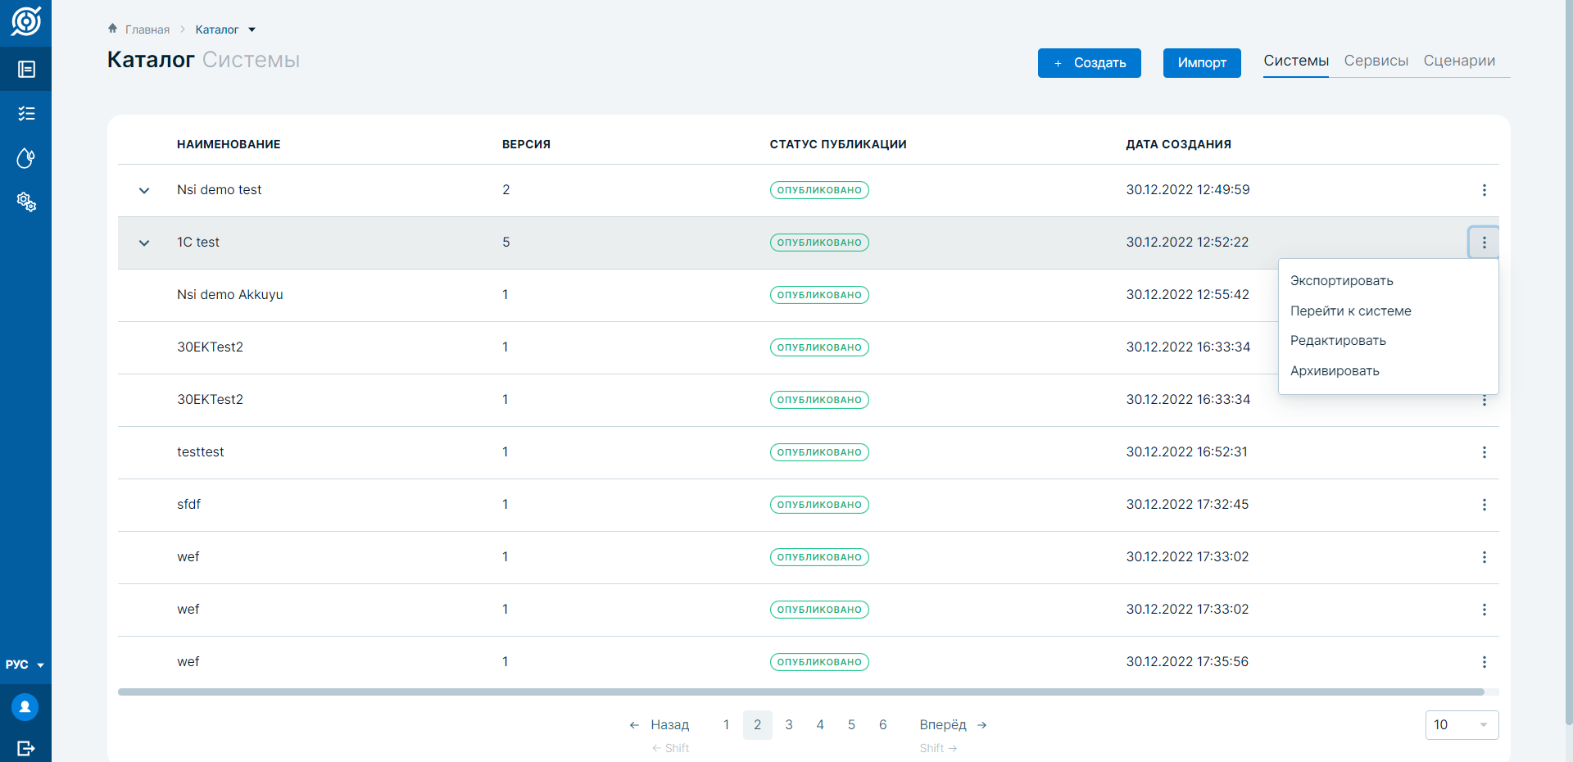
Для создания системы предусмотрена кнопка «Создать». При нажатии на нее открывается интерфейс создания новой системы (Рисунок 19). Обязательные поля для заполнения: «Наименование системы», «Исходящие интерфейсы» и «Входящие интерфейсы». Поля «Дескриптор» (идентификационный номер системы для контроля версионности), «Дата создания» и «Версия» заполняются автоматически.
Рисунок 19. Создание системы.
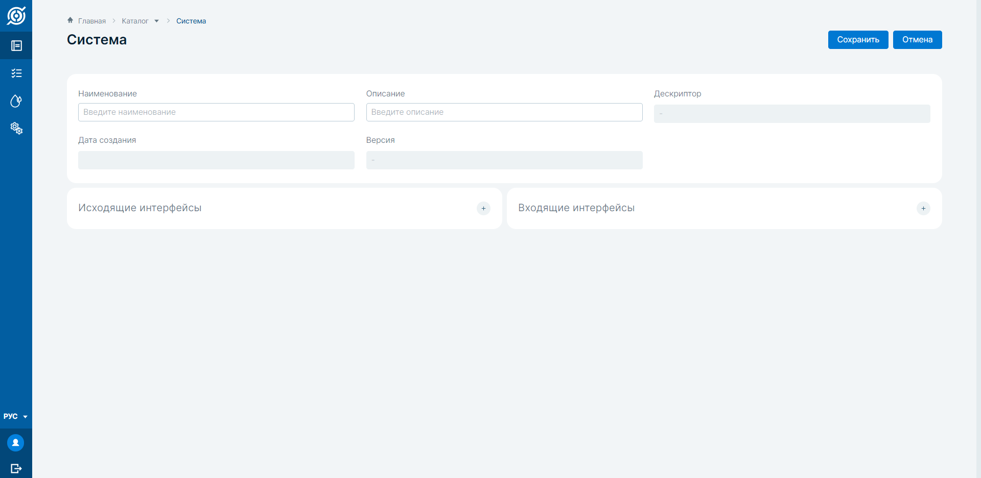
Для создания интерфейса нажать на соответствующий раздел (входящий/исходящий). После выбора интерфейса для введения появится окно для внесения данных, все поля как основных, так и дополнительных сведений, обязательны для заполнения (Рисунок 20).
Рисунок 20. Интерфейсы системы.
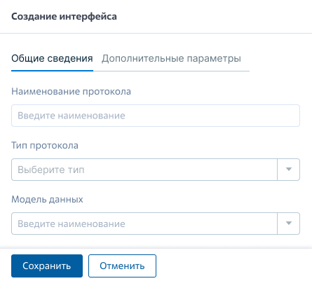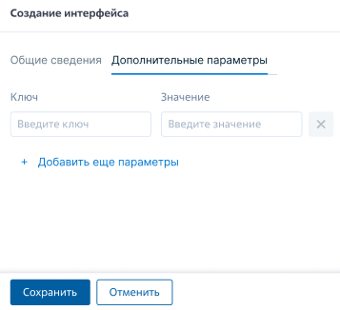
После введения информации по интерфейсам необходимо сохранить созданную систему (кнопка «Сохранить» в правом верхнем углу). После этого система будет опубликована в каталоге систем и готова к использованию в интеграционных сценариях.
Редактирование системы возможно, как из каталога («Редактировать» в контекстном меню), так и из карточки просмотра системы (Рисунок 21).
Рисунок 21. Редактирование системы.
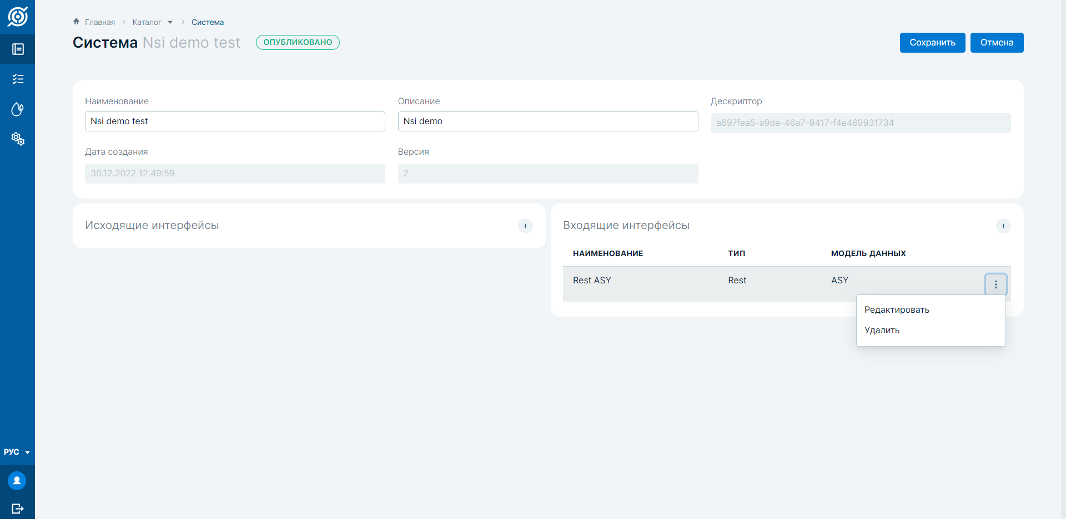
В зависимости от вносимых изменений, автоматически принимается решение о повышении версии. Если изменения вносятся Пользователем в поля «Наименование» или «Описание системы», то версия не повышается, в то время как изменение интерфейсов системы ведет к автоматическому созданию новой версии системы. При этом не допускается изменение интерфейсов, используемых в созданных интеграционных сценариях с любым статусом. При обновлении версии системы происходит автоматическое обновление версии в соответствующих интеграционных сценариях.

Каталог сервисов
В данном разделе представлены все ранее внесенные в МП ЕТО сервисы для создания интеграционных обменов (Рисунок 22). При входе в каталог отображаются все сервисы со статусом "Опубликовано". Импорт сервиса доступен по кнопке «Импорт»
Рисунок 22. Каталог сервисов.
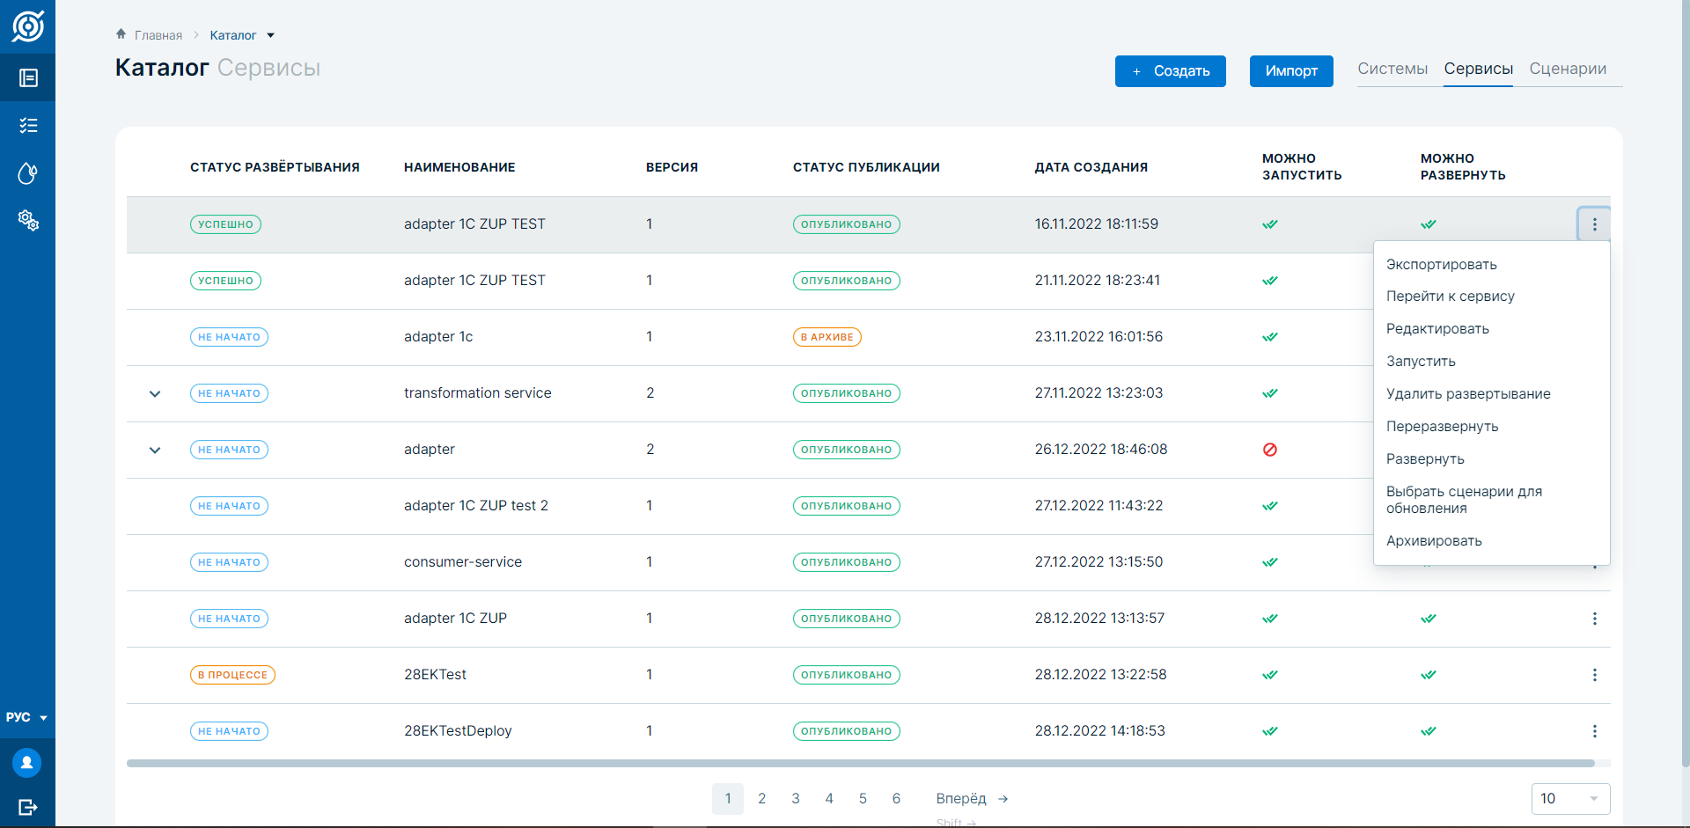
Для каждой строки (сервиса) предусмотрено контекстное меню с командами:
- «Развернуть»
Данная команда возможна только для сервисов, при создании которых выбран признак «Можно развернуть». Этот признак означает возможность развертывания сервиса вне интеграционного сценария.
При выборе этой команды сервис развертывается в среде Kubernetes для последующей команды на выполнение.
- «Запустить»
Данная команда возможна только для сервисов, при создании которых выбран признак «Можно выполнить». Этот признак означает: 1) Сервис можно развернуть и 2) Сервис получает данные, самостоятельно обращаясь к интерфейсу внешней системы.
Выбор этой команды запускает выполнение сервиса.
- «Перейти к сервису»
Переход к карточке сервиса.
- «Редактировать»
Открытие карточки сервиса в режиме редактирования.
- «Выбрать сценарий для обновления».
В случае создания новой версии сервиса позволяет обновить версию сервиса в выбранных интеграционных сценариях, где он является компонентом.
- «Архивировать»
Переносит сервис из каталога в архив.
- «Экспортировать»
Начинает скачивание файла(сервиса) в формате JSON.
- «Удалить развертывание»
Удаляет развертывание сервиса в среде Kubernetes.
- «Переразвернуть»
Запускает переразвертывание сервиса в среде Kubernetes.

Все аналогичные действия возможно совершить из карточки сервиса, доступ к которой возможен как через контекстное меню «перейти к сервису», так и посредством нажатия на конкретную строку.
Первым этапом создания сервиса является его программирование в среде разработки. При этом при сборке кода в Gitlab происходит его верификация. После этого, для создания сервиса в каталогах предусмотрена кнопка «Создать». При нажатии на нее открывается интерфейс создания нового сервиса (Рисунок 23). Обязательные поля для заполнения: «Наименование сервиса», «Тэг сборки», «Наименование проекта в GitLab», «Исходящие интерфейсы» и «Входящие интерфейсы». Поля «Дескриптор» (идентификационный номер для контроля версионности), «Дата создания», «Версия», «ID проекта в Gitlab» заполняются автоматически. Поле «Наименование в Kubernetes» заполняется автоматически после развертывания сервиса.
Рисунок 23. Создание сервиса.
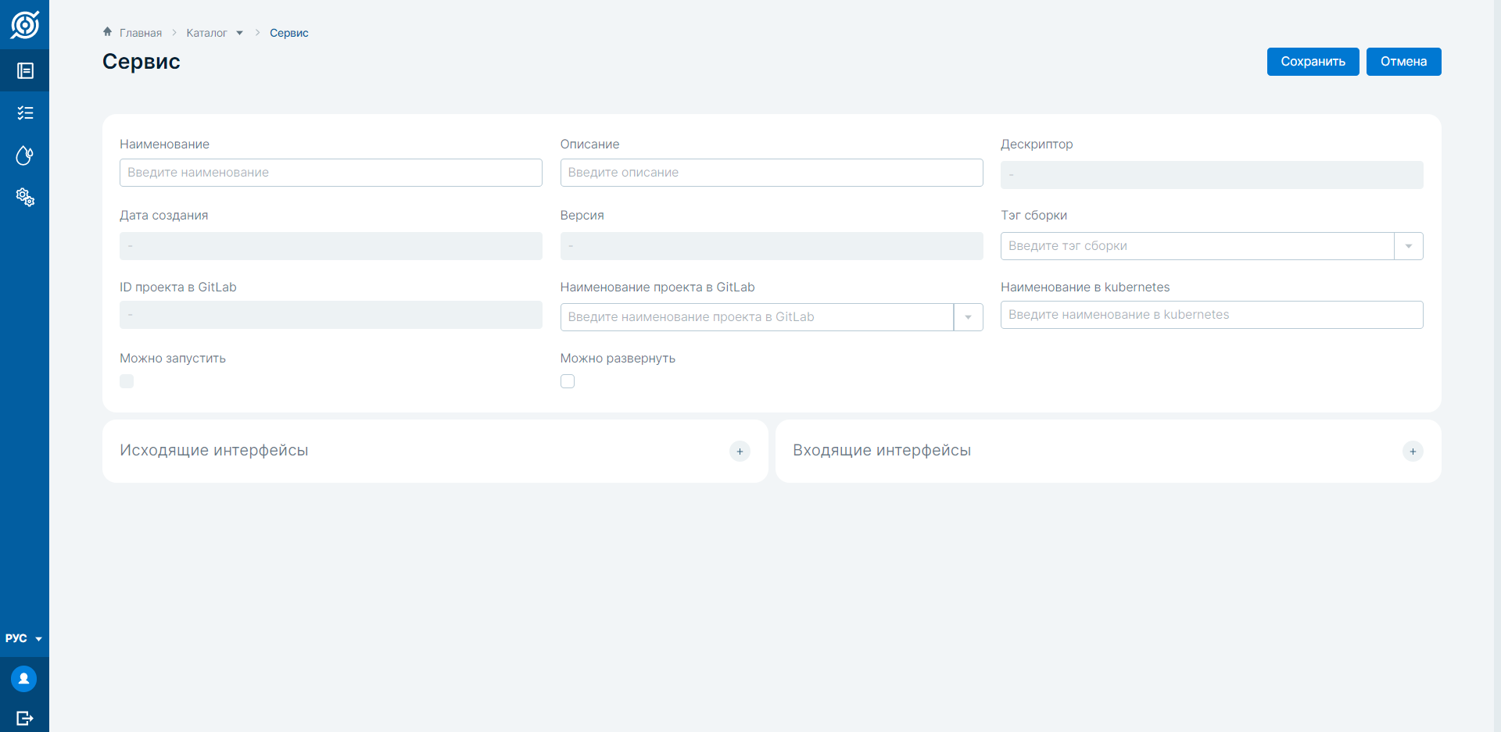
Для создания интерфейса нажать на соответствующий раздел (входящий/исходящий). После выбора интерфейса для введения появится окно для внесения данных, все поля обязательны для заполнения (Рисунок 24).

Рисунок 24. Интерфейсы сервиса.
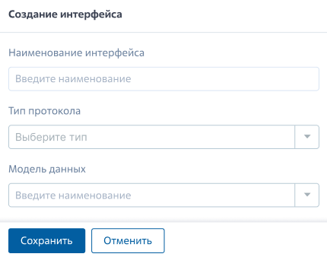
После введения информации по интерфейсам необходимо сохранить созданный сервис (кнопка «Сохранить» в правом верхнем углу). После этого сервис будет опубликована в каталоге сервисов и готов к использованию в интеграционных сценариях / самостоятельно при наличии соответствующего признака.
Редактирование сервиса возможно, как из каталога («Редактировать» в контекстном меню), так и из карточки просмотра сервиса.
В зависимости от вносимых изменений, автоматически принимается решение о повышении версии. МП ЕТО проверяет не только наличие изменений в карточке сервиса, но и изменения в программном коде по ссылке в Gitlab. При этом не допускается изменение сервисов, используемых в развернутых интеграционных сценариях. При обновлении версии системы происходит автоматическое обновление версии в соответствующих интеграционных сценариях.
После редактирования сервиса Пользователь может выбрать, в каких сценариях заменить версию новой. Для этого в каталоге сценариев на строке с новой версией сервиса необходимо выбрать «Выбрать сценарии для обновления», после чего будет открыто окно с перечнем сценариев (Рисунок 25). При этом для обновления доступны только те сценарии, версия сервиса в которых ниже выбранной.
Рисунок 25. Выбор сценария для обновления.
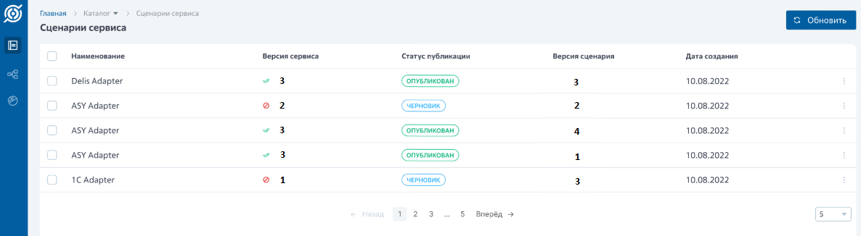

Каталог сценариев
В данном разделе представлены все внесенные в МП ЕТО интеграционные сценарии, а также предусмотрена возможность создания нового, посредством конструктора связей существующих систем и сервисов. Импорт сценария доступен по кнопке «Импорт» (Рисунок 26).
Рисунок 26. Каталог сценариев.
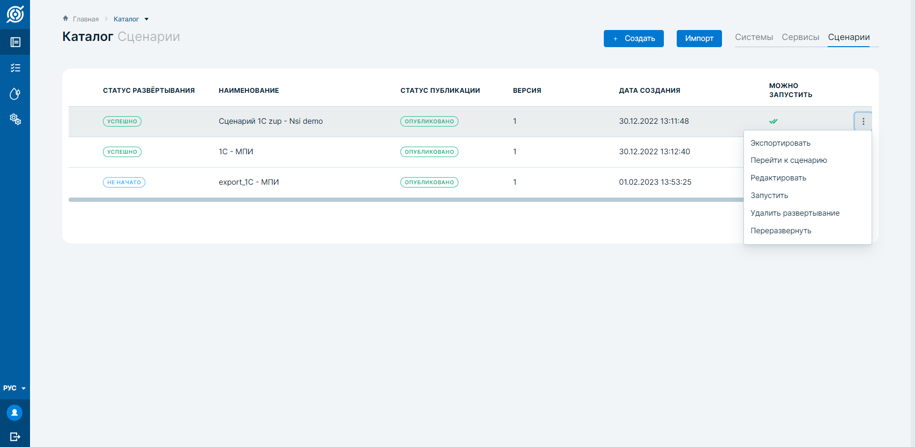
Для каждой строки (сценария) предусмотрено контекстное меню с командами:
- «Развернуть»
При выборе этой команды сценарий развертывается в среде Kubernetes для последующей команды на выполнение.
- «Запустить»
Запускает ручное выполнение интеграционного сценария.
- «Перейти к сценарию»
Открывает карточку сценария.
- «Редактировать»
Открывает карточку сценария в режиме редактирования.
- «Архивировать»
Перемещает сценарий в архив.
- «Экспортировать»
Начинает скачивание файла(сценария) в формате JSON.
- «Удалить развертывание»
Удаляет развертывание сценария в среде Kubernetes.
- «Переразвернуть»
Запускает переразвертывание сценария в среде Kubernetes.
Эти же команды доступны и из карточки сценария.
Перед созданием нового сценария Пользователь должен убедиться в наличии в каталоге системы-источника и системы-получателя, а также всех требуемых для передачи данных сервисов. Карточка создания сценария (конструктор сценариев) открывается по кнопке «Создать» в каталоге сценариев (Рисунок 27).

Рисунок 27. Конструктор сценариев.
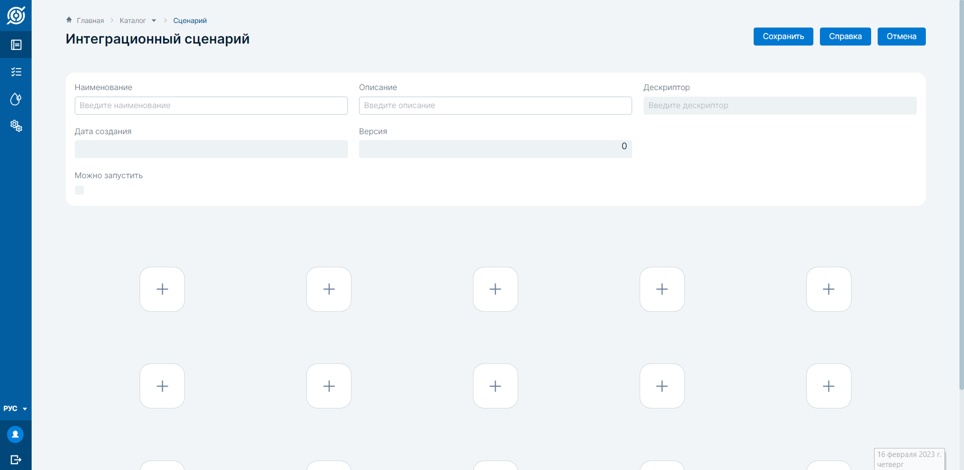
Для создания сценария Пользователь заполняет обязательные поля «Наименование», поля «Дескриптор», «Дата создания», «Версия» заполняются автоматически. Также «Можно выполнить».
Для создания интеграционного сценария Пользователь начинает последовательно наполнять строку конструктора в зависимости от логики потока. Дополнение и удаление строки в конструкторе, развертывание окна для удобства Пользователя доступны по кнопкам в правом верхнем углу конструктора.
Для внесения элемента в строку конструктора Пользователь нажимает «+» в строке потока и вносит туда соответствующий элемент из конструктора. Для соединения элементов Пользователь нажимает «+» правой или левой грани элемента и выбирает соответствующий интерфейс (Рисунок 28 и 29).

Рисунок 28. Создание потока в строке конструктора.
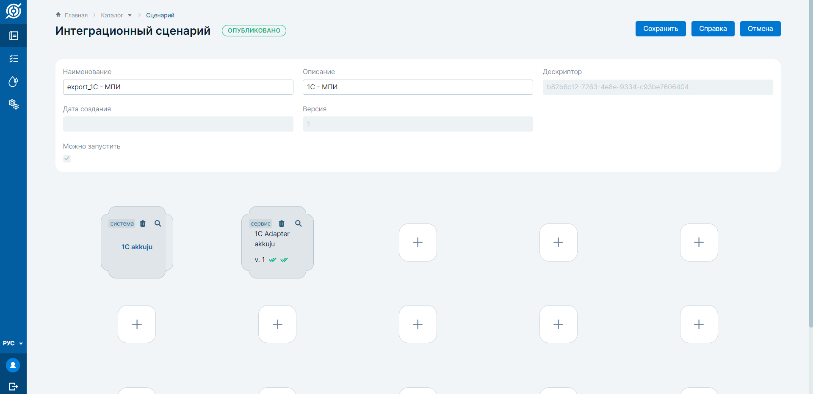Рисунок 29. Выбор интерфейса элемента для построения связи потока.
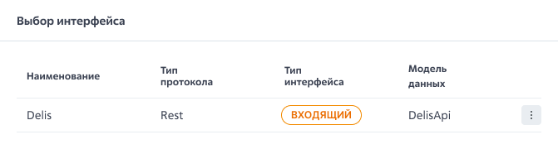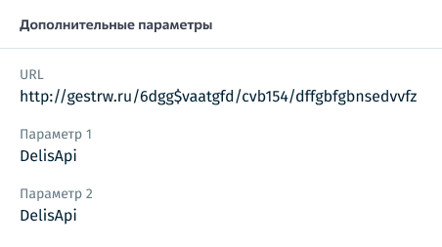
Просмотр параметров интерфейса уже настроенной связи осуществляется по клику на соответствующую грань элемента. Для удобства пользователя в карточке создания нового сценария предусмотрены подсказки и справка.
После создания интеграционного потока Пользователь нажимает кнопки «Сохранить» в правом верхнем углу карточки сценария. После этого сценарий отображается в каталоге в статусе «Черновик». Статус «Развернут» присваивается сценарию после развертывания в среде Kubernetes (кнопка «Развернуть»), статус «Опубликован» - после нажатия кнопки «Выполнить», означает готовность сценария к запуску вручную / посредством Планировщика задач.
Для внесения изменения сценария Пользователь переходит к интерфейсу редактирования по кнопке контекстного меню строки каталога или из карточки просмотра сценария. При сохранении любых изменений создается новая версия сценария со статусом «Черновик». Все версии конкретного сценария группируются в одной строке каталога, при этом отображена последняя опубликованная версия. Все остальные версии в любом статусе доступны при развертывании строки каталога.

NiFi

Общее описание
Apache NiFi - система потока данных, основанная на концепциях потокового программирования. Он поддерживает мощные и масштабируемые направленные графики:
маршрутизации данных;
- преобразования;
- логики системного посредничества.
В NiFi реализован веб-пользовательский интерфейс для проектирования и управления потоками данных, а также их мониторинга и получения обратной связи по ним. Он легко настраивается, исходя из таких измерений качества обслуживания, как:
- устойчивость к потерям в сравнении с гарантированной доставкой;
- низкая задержка в сравнении с высокой пропускной способностью;
- организация очередей на основе приоритетов.
NiFi обеспечивает детализированное происхождение всех данных:
- полученных;
- разветвленных;
- объединенных;
- клонированных;
- измененных;
- отправленных.
Пользовательский интерфейс NiFi предоставляет механизмы для создания автоматизированных потоков данных, а также визуализации, редактирования, мониторинга и администрирования этих потоков данных. Он может быть разбит на несколько сегментов, каждый из которых отвечает за различные функциональные возможности приложения
Когда менеджер потоков данных (DataFlow Manager, DFM, Пользователь NiFi, имеющий разрешения на добавление, удаление и изменение компонентов потока данных NiFi) переходит к пользовательскому интерфейсу в первый раз, ему предоставляется пустой холст, на котором может быть построен поток данных (Рисунок 30).

Рисунок 30. Холст NiFi.
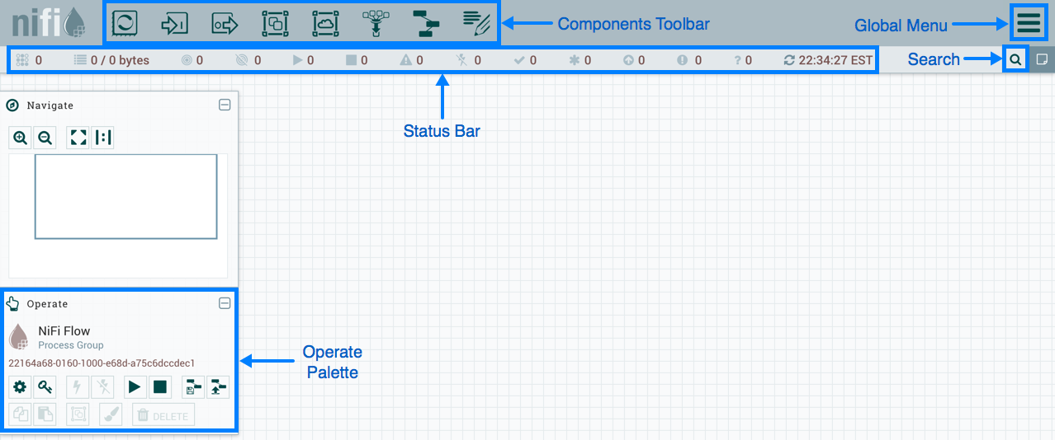
Панель компонентов (Components Toolbar) находится в верхней левой части экрана. Она состоит из компонентов, которые Пользователь может перенести на холст, чтобы создать свой поток данных.
Строка состояния (Status Bar) находится под панелью компонентов. Строка состояния предоставляет информацию:
- о количестве активных потоков на текущий момент;
- об объеме данных, которые в данный момент существуют в потоке;
- о том, сколько групп удаленных процессов существует на холсте состоянии «передача» /» не передача»;
- о том, сколько процессоров существует на холсте в состоянии «остановлено» / «запущено» / «недействительно» / «отключено»;
- о том сколько версионных групп процессов существует на холсте в каждом состоянии («обновлено» / «локально изменено» / «устаревшее» / «докально измененное и устаревшее» / «сбой синхронизации»);
- о временной метке, в которой вся эта информация обновлялась в последний раз.
Кроме того, если экземпляр NiFi кластеризован, в строке состояния отображается, сколько узлов находится в кластере и сколько подключено в данный момент.
Панель управления (Operate Palette) расположена в левой части экрана. Она состоит из кнопок, которые используются DFM-ами для управления потоком, а также администраторами, которые управляют доступом пользователей и настраивают системные свойства (например, сколько системных ресурсов должно быть предоставлено приложению).
В правой части холста находится поиск и глобальное меню. Глобальное меню содержит опции, которые позволяют вам управлять существующими компонентами на холсте (Рисунок 31):

Рисунок 31. Опции управления компонентами холста.
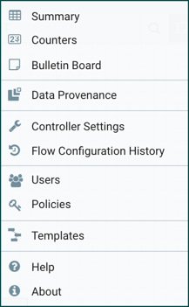
Кроме того, пользовательский интерфейс имеет некоторые функции для упрощения перемещения по холсту. Можно использовать палитру навигации для перемещения по холсту, а также для увеличения и уменьшения масштаба. “Вид с высоты птичьего полета” на потоки данных обеспечивает высокоуровневый обзор потоков и позволяет перемещаться по большим частям потоков. В нижней части экрана присутствует элемент навигации типа "хлебные крошки" (breadcrumbs) в нижней части экрана.

Создание потоков данных
DFM способен создавать автоматизированный поток данных, используя пользовательский интерфейс NiFi. Для этого надо перенести компоненты с панели инструментов на холст, настроить компоненты в соответствии с конкретными потребностями и соединения между компонентами.
Виды компонентов, которые могут быть добавлены, приведены и описаны ниже (Рисунок 32):
Рисунок 32. Виды компонентов NiFi.

 Процессор: Процессор является наиболее часто используемым компонентом, поскольку он отвечает за вход, выход данных, маршрутизацию и манипулирование данным. Когда процессор перетаскивается на холст, пользователю предоставляется диалоговое окно для выбора типа процессора для использования (Рисунок 33):
Рисунок 33. Добавление процессора.
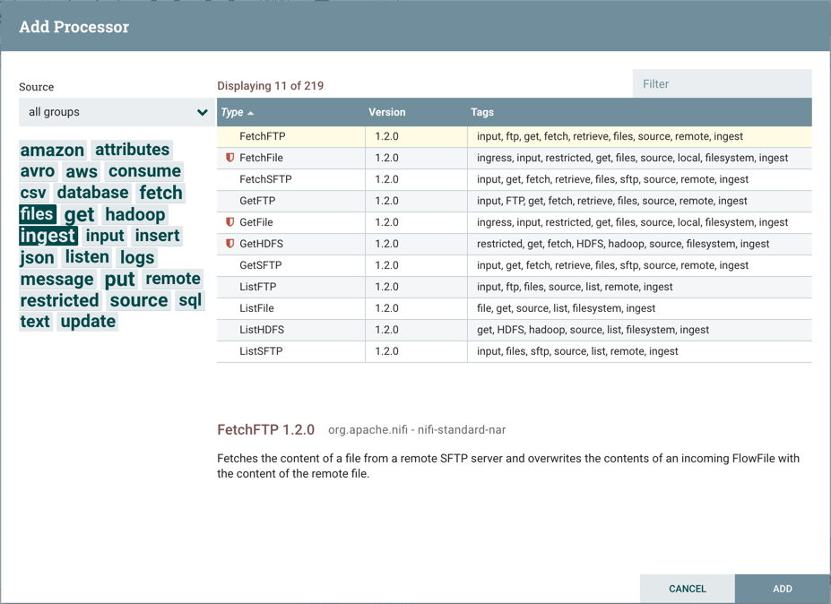
В правом верхнем углу Пользователь может отфильтровать список на основе типа процессора или тегов, связанных с процессором.
Компоненты с ограниченным доступом будут отмечены значком с ограниченным доступом рядом с их названием. Это компоненты, которые могут использоваться для выполнения произвольного несанкционированного кода, предоставляемого оператором через NiFi REST API / UI, или могут использоваться для получения или изменения данных в хост-системе NiFi с использованием учетных данных NiFi OS.
Прежде чем Пользователю будет разрешено создавать и изменять ограниченные компоненты, ему должен быть предоставлен доступ. При наведении курсора мыши на значок ограниченного доступа отобразятся конкретные разрешения, требуемые для ограниченного компонента. Разрешения могут быть назначены независимо от ограничений. В этом случае Пользователь будет иметь доступ ко всем ограниченным компонентам. В качестве альтернативы пользователям может быть назначен доступ к определенным ограничениям. Если пользователю был предоставлен доступ ко всем ограничениям, требуемым компонентом, он будет иметь доступ к этому компоненту при условии, что в противном случае у него будут достаточные разрешения.
Нажатие кнопки "Добавить" или двойной щелчок по типу процессора добавит выбранный процессор на холст.
После того как вы перетащили процессор на холст, вы можете взаимодействовать с ним, щелкнув правой кнопкой мыши на процессоре и выбрав опцию в контекстном меню. Параметры, доступные вам из контекстного меню, различаются в зависимости от присвоенных вам привилегий. Список параметров, доступных при наличии полных прав для работы с процессором, приведён на изображении ниже (Рисунок 34).
Рисунок 34. Список параметров, доступных при наличии полных прав работы с процессором.
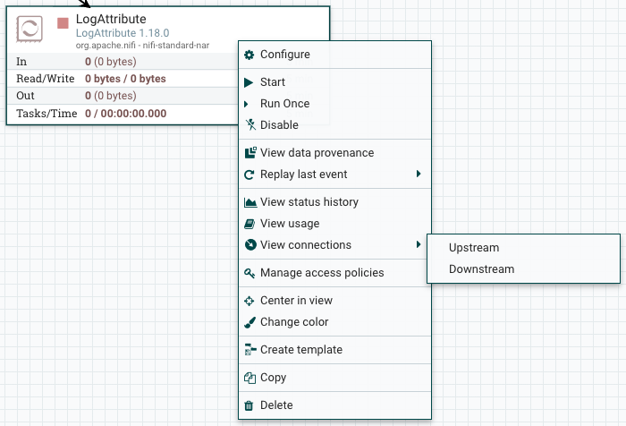

Создание и запуск интеграции
Создание и запуск интеграции описано на примере реализации конкретной задачи.
Необходимо разработать интеграционный сервис получения и записи данных в БД, с возможностью инициации данного сервиса по запросу API и хранения данных по контрольным точкам процесса для его мониторинга.
- Создать группу процессоров «Process Group» для потока (Рисунок 35).
Рисунок 35. Добавление ProcessGroup.
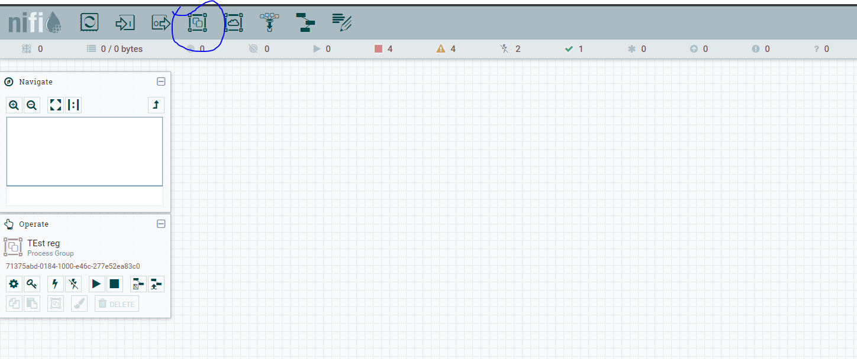
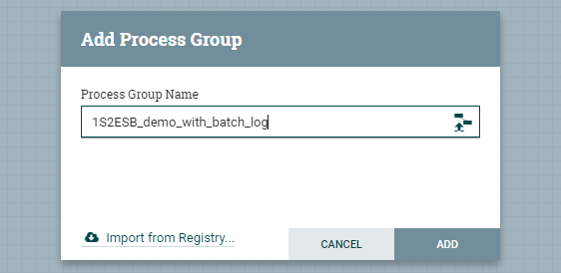
- Добавить процессор InvokeHTTP для чтения данных из RestAPI (Рисунки 36-38).
Рисунок 36. Добавление процессора.
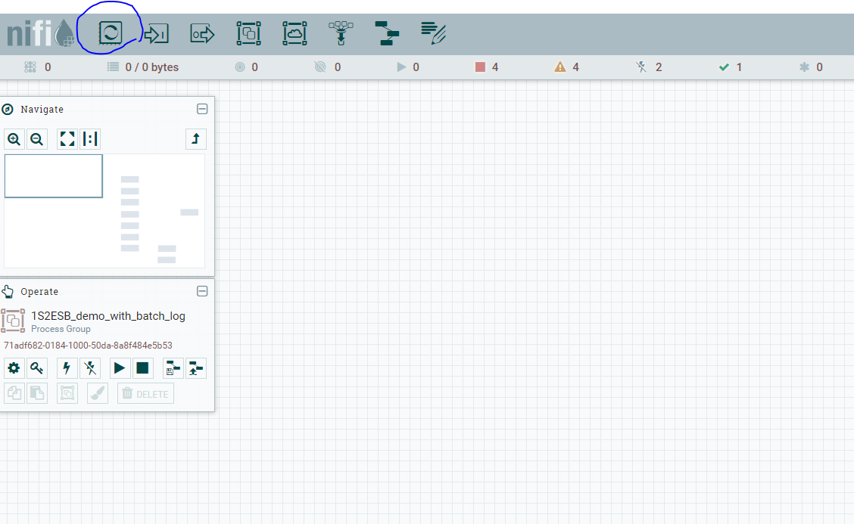
Рисунок 37. Окно поиска и выбора процессора.
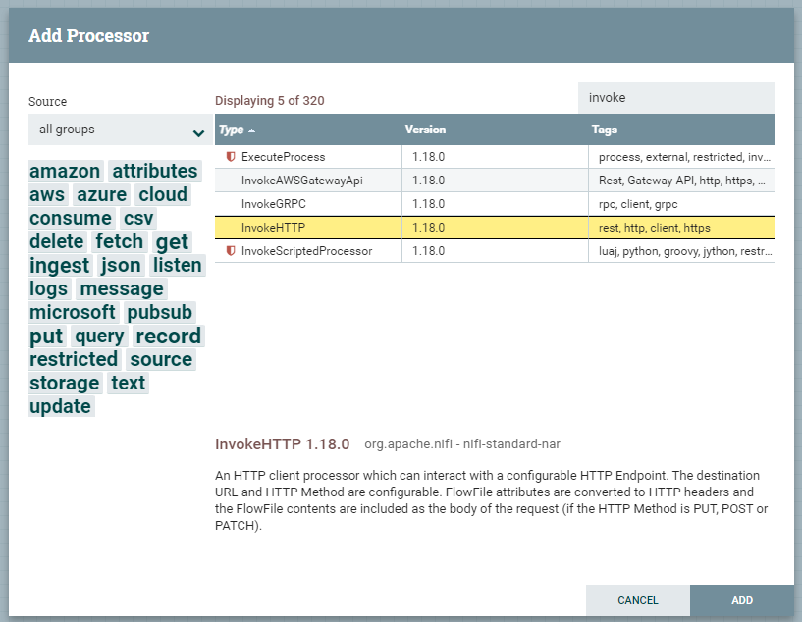
Рисунок 38. Процессор на карте потока.
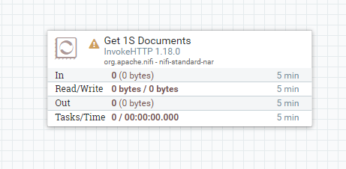
- Настроить расписание и параметры процессора для получения данных (Рисунок 39 и 40).

Рисунок 39. Расписание запуска процессора.
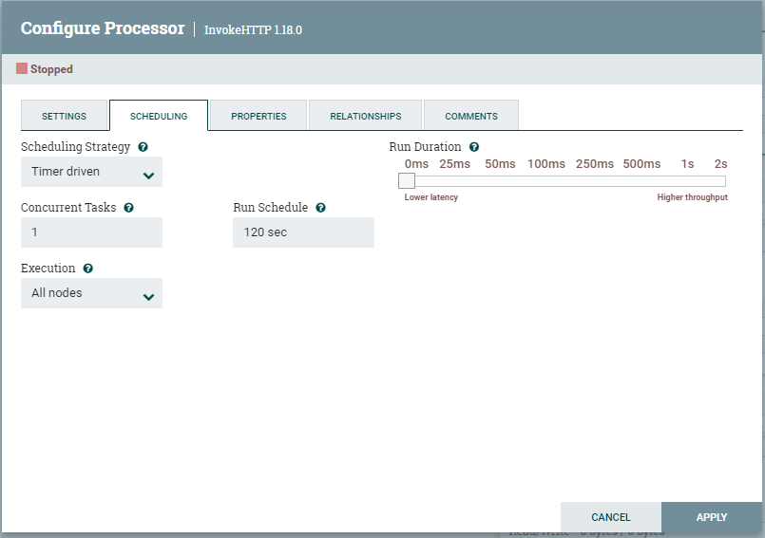
Рисунок 40. Конфигурация процессора InvokeHTTP
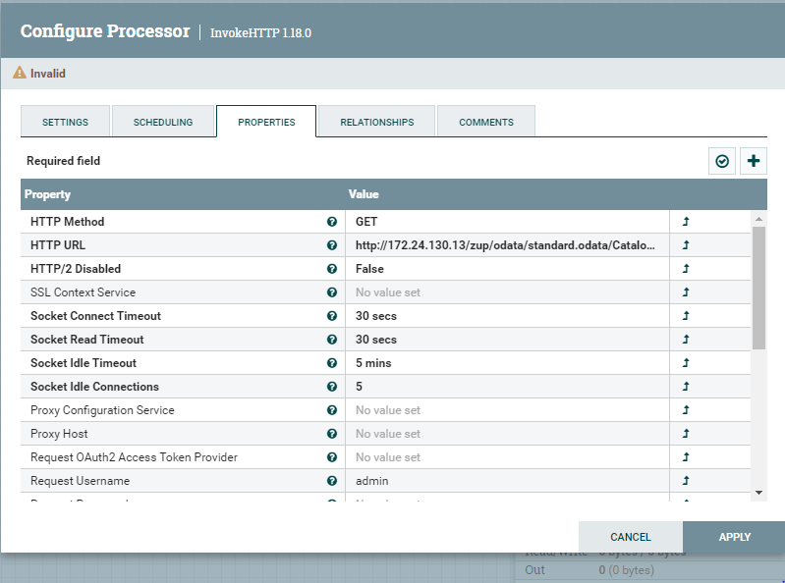
- Сделать маппинг полей в процессоре JoltTransformationJSON (Рисунок 41).

Рисунок 41. Конфигурация процессора JoltTransformationJSON.
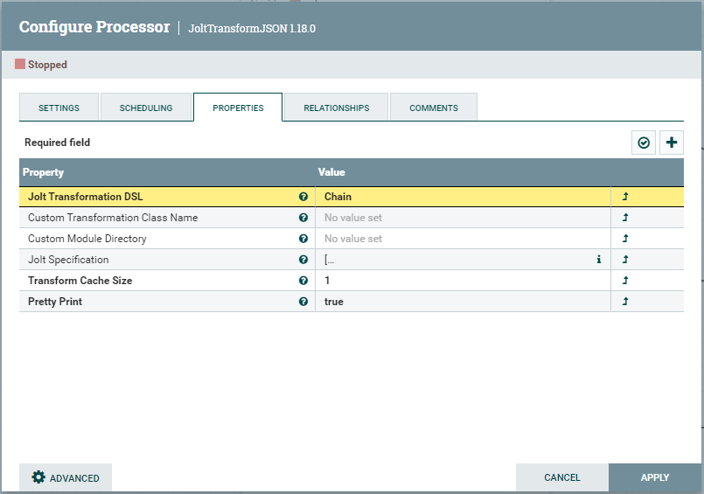
Для этого потока использовать следующую спецификацию Jolt:
[
{
"operation": "shift",
"spec": {
"Code": "code",
"Description": "description",
"ДатаРождения": "date_birth",
"Пол": "gender",
"ИНН": "inn",
"СтраховойНомерПФР": "insurance_number_pfr",
"ИмеетНаучныеТруды": "scientific_proceedings",
"Фамилия": "last_name",
"Имя": "first_name",
"Отчество": "middle_name",
"КонтактнаяИнформация": {
"*": {
"Тип": {
"АдресЭлектроннойПочты": {
"@(2,Представление)": "email"
},
"Адрес": {
"@(2,Страна)": "country",
"@(2,Регион)": "region_name",
"@(2,Город)": "city",
"@(2,НомерТелефона)": "num_tel"
}
}
}
}
}
},
{
"operation": "cardinality",
"spec": {
"*": "ONE"
}
},
{
"operation": "modify-overwrite-beta",
"spec": {
"scientific_proceedings": "=toString"
}
}
]

- Добавить контроллер DBCPCOnnectionPool для подключения к БД. Для этого перейти в свойства группы процессоров, переключиться на вкладку CONTROLLER SERVICES, нажать на + и выбрать нужный контроллер (Рисунок 42 и 43).
Рисунок 42. Вкладка CONTROLLER SERVICES.
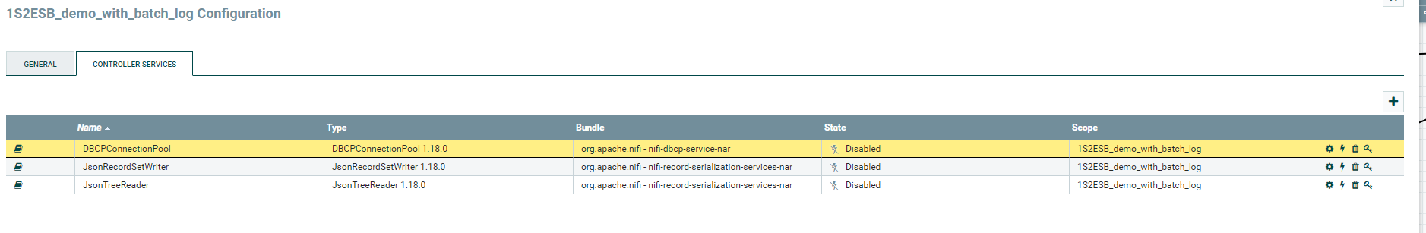
Рисунок 43. Окно поиска и выбора контроллера.
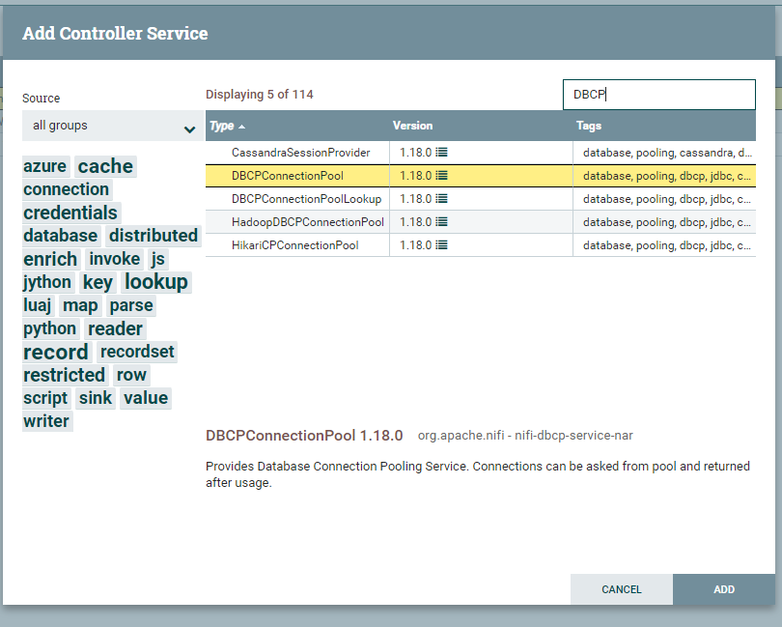
- Настроить контроллер на подключение к БД (Рисунок 44).

Рисунок 44. Конфигурация контроллера DBCPConnectionPool.
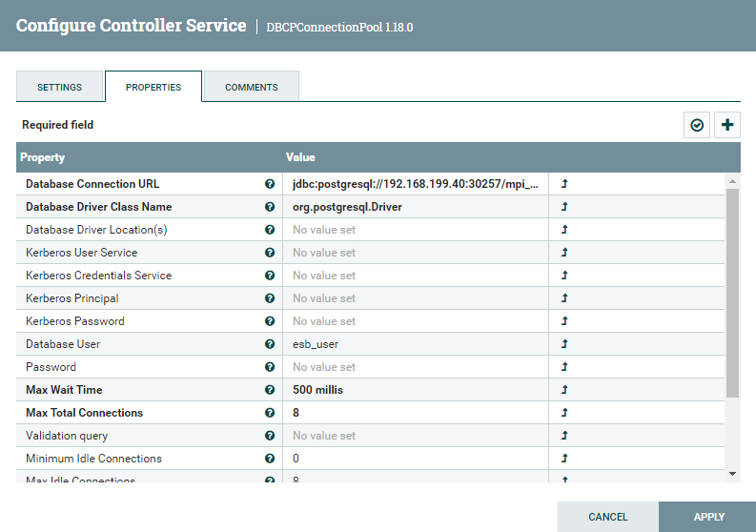
- Для вставки данных в БД добавить процессор PutDatabaseRecord (Рисунок 45).

Рисунок 45. Конфигурация процессора PutDatabaseRecord.
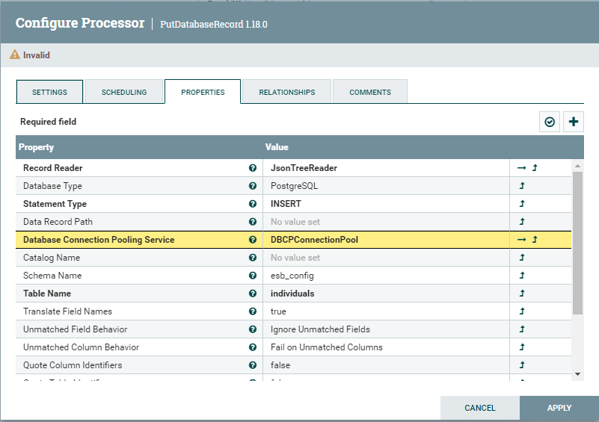
- Соединить процессоры и запустить поток (Рисунок 46).

Рисунок 46. Соединение процессоров.
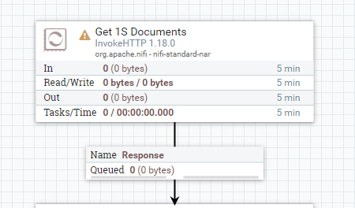
Чтобы запустить поток, нужно нажать ПКМ по пустому пространству в карте процессора и выбрать пункт Start в открывшемся окне (Рисунок 47).
Рисунок 47. Запуск потока.
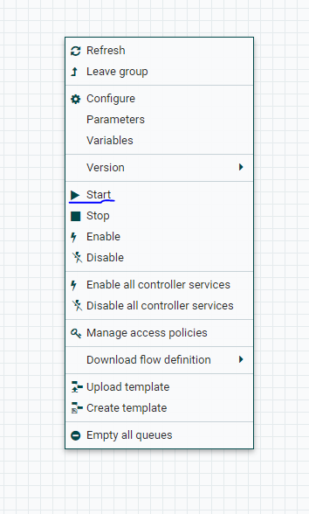

Планировщик NiFi
Пользовательский интерфейс планировщика представлен на Рисунке 48.

Рисунок 48. Планировщик NiFi.
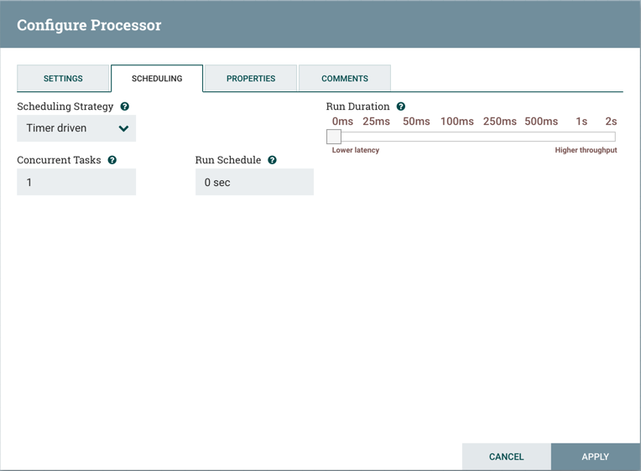
Варианты планирования работы компонентов (Scheduling Strategy):
- Управление по таймеру: режим по умолчанию. Процессор будет запущен по расписанию с регулярным интервалом. Интервал, с которым запускается процессор, определяется параметром "Расписание запуска" (см. ниже).
- Управление по событиям: Когда выбран этот режим, процессор будет запущен событием, и которое происходит, когда потоковые файлы входят в соединения, питающие этот процессор. Когда выбран этот режим, параметр "Расписание запуска" не настраивается, так как процессор запускается не периодически, а в результате события.
- Управление по CRON: При использовании режима планирования, управляемого CRON, процессор планируется периодически запускать, аналогично режиму планирования, управляемому таймером. Однако режим, управляемый по CRON, обеспечивает значительно большую гибкость за счет увеличения сложности конфигурации.
Количество потоков, используемых процессором (Параллельные задачи) (Concurrent Tasks):
Параметр «Параллельные задачи» определяет, сколько потоков будет использовать процессор. Иными словами, это определяет, сколько потоковых файлов должно обрабатываться этим процессором одновременно. Увеличение этого значения обычно позволяет процессору обрабатывать больше данных за тот же промежуток времени. Однако он делает это, используя системные ресурсы, которые затем не могут быть использованы другими процессорами. Это, по сути, обеспечивает относительный вес процессоров - он определяет, какая часть системных ресурсов должна быть выделена этому процессору вместо других процессоров. Это поле доступно для большинства процессоров. Однако существуют некоторые типы процессоров, которые могут быть запланированы только для одной одновременной задачи.
Частота запуска процессора («Расписание запусков») («Run schedule»):
"Расписание запусков" определяет, как часто процессор должен быть запланирован для запуска. Допустимые значения для этого поля зависят от выбранной стратегии планирования. При использовании стратегии планирования, управляемой событиями, это поле недоступно. При использовании стратегии планирования, управляемой таймером, это значение представляет собой продолжительность времени, заданную числом, за которым следует единица времени.
Продолжительность запуска (Run Duration):
В правой части вкладки находится ползунок для выбора времени продолжительности запуска процессора. Его значение определяет, на какое время процессор по плану должен быть запущен. Когда процессор завершает работу, он должен обновить хранилище, чтобы передать файлы потока следующему подключению. Обновление репозитория обходится дорого, поэтому чем больше работы можно выполнить сразу перед обновлением репозитория, тем больше работы может обработать процессор (более высокая пропускная способность).

Логирование NiFi
При выполнении работы процессора по её итогам также генерируются логи. В параметре Bulletin на вкладке «Settings» окна «Configure Processor» можно настроить различные варианты отображения логов. По умолчанию установлено значение WARN, что означает, что в нем будут отображаться все логи с предупреждениями и ошибками. Можно также задать значения INFO, DEBUG, ERROR, NONE (Рисунок 49).
Рисунок 49. Логирование NiFi (Bulletin).
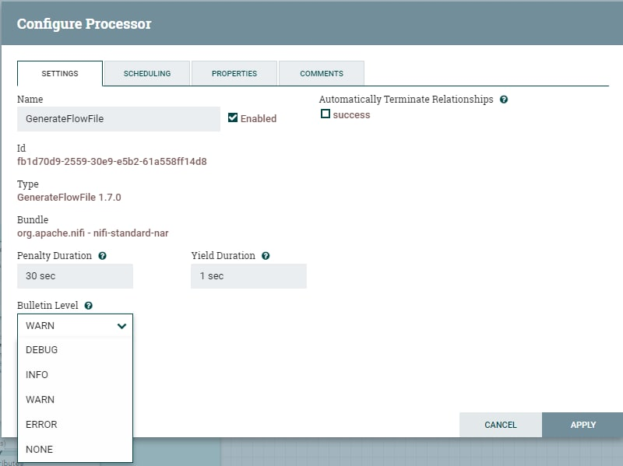
Для дополнительной информации по функциональности продукта, а также рекомендаций по использованию смотри информацию производителя https://nifi.apache.org/docs/nifi-docs/html/user-guide.html.

Планировщик задач
Для создания задач на исполнение интеграционных сценариев используется функционал блока «Планировщик задач». Для планирования исполнения интеграционных сценариев, они иметь статус «Опубликовано», планирование исполнения сервисов возможно только при условии их предварительного развертывания.
При переходе на основное окно Планировщика, открывается перечень актуальных задач, в зависимости от выбранного объекта (сервисы / сценарии, переход осуществляется в левом верхнем углу) (Рисунок 50).
Рисунок 50. Планировщик задач.
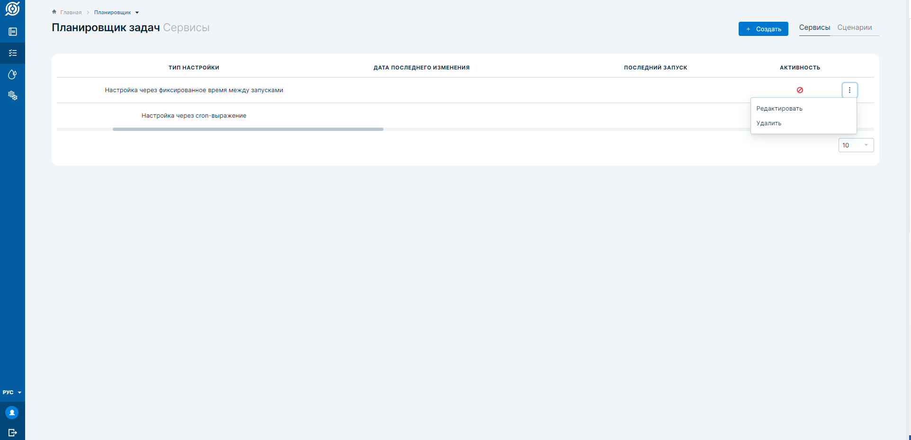
Для создания новой задачи необходимо нажать кнопку «Создать». В открывшейся форме можно выбрать тип объекта (сервис / сценарий), а также тип исполнения задачи:
- Настройка через cron-выражение;
- Настройка через фиксированное время между запусками;
- Настройка через параметры времени;
- Настройка через точное время.
В зависимости от выбранного типа исполнения автоматически будут определены иные поля для заполнения (Рисунок 51-54).

Рисунок 51. Создание задачи через cron-выражение.
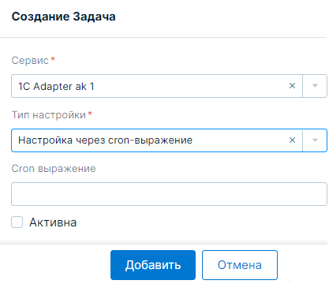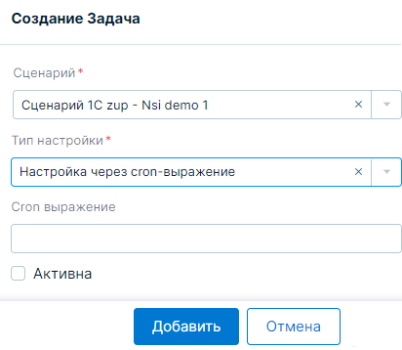

Рисунок 52. Создание задачи через фиксированное время между запусками.
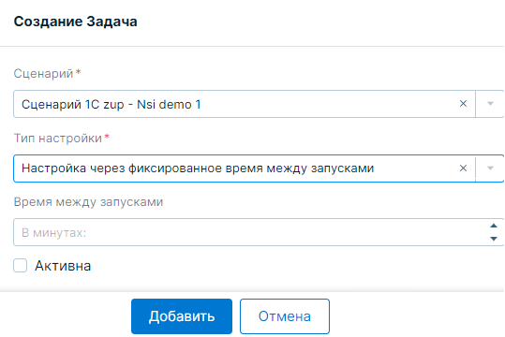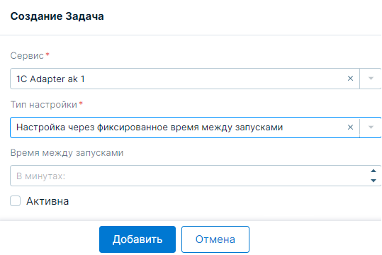

Рисунок 53. Создание задачи через параметры времени.
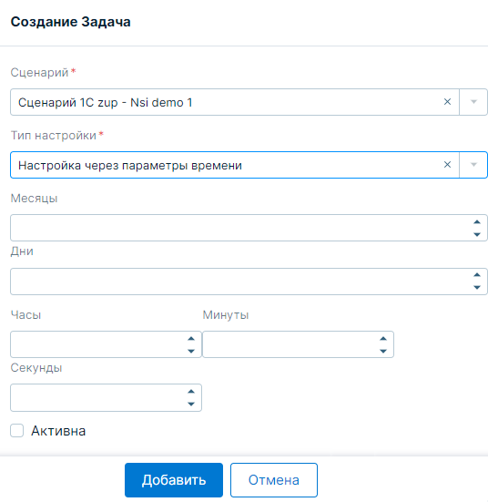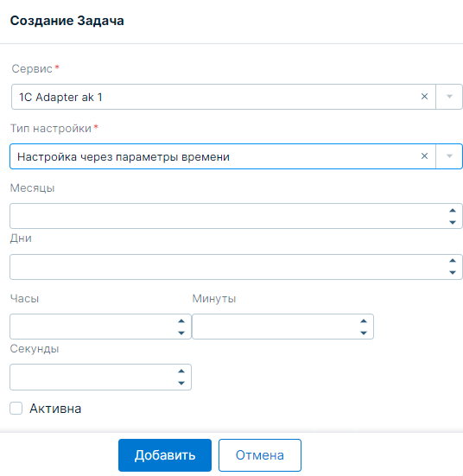

Рисунок 54. Создание задачи через точное время.

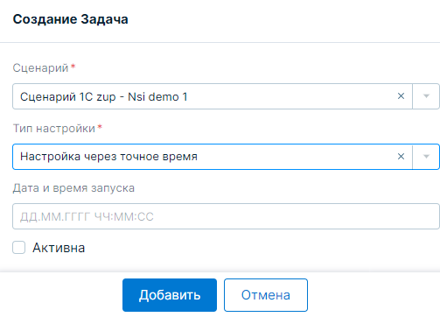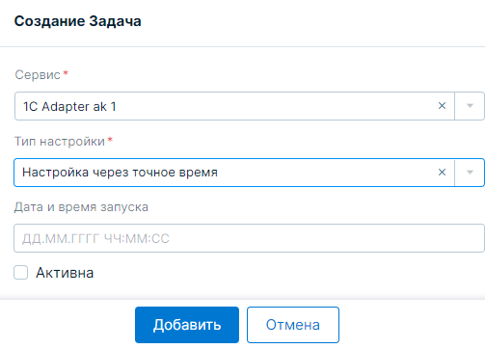
При создании задачи Пользователь заполняет параметры настройки, после чего указывает признак «Активна». Данный признак означает начало исполнения созданной задачи. Для сохранения созданной задачи нажать «Сохранить».
Редактирование созданной задачи осуществляется из контекстного меню строки или же из карточки просмотра задачи. При удалении задачи автоматическое исполнение сервиса / сценария по заданному времени прекращается.

Портал API-менеджмента
Для решения задачи управления API используется корпоративное решение WSO2 API Manager.

Добавление ограничений скорости
Для каждого URI паттерна возможно настроить ограничение на RPS (Рисунок 55).

Рисунок 55. Настройка ограничений для паттерна
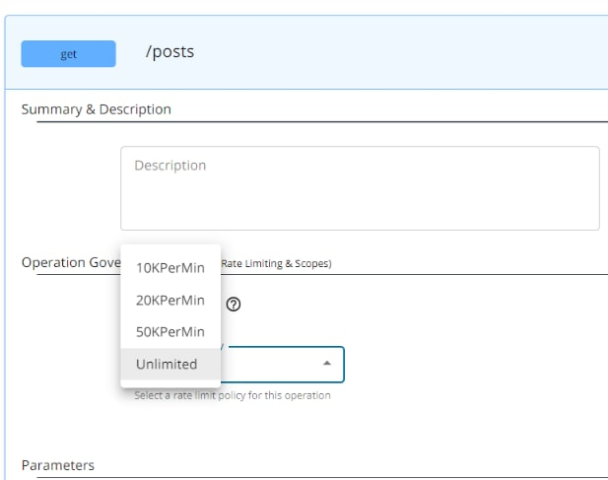
В добавления кастомных ограничений, необходимо зайти в панель администратора (http://mgmt-wso2.ru/admin/) по маршруту Applications Policies → Add Policy (Рисунок 56)
Рисунок 56. Переход для добавления ограничений скорости.
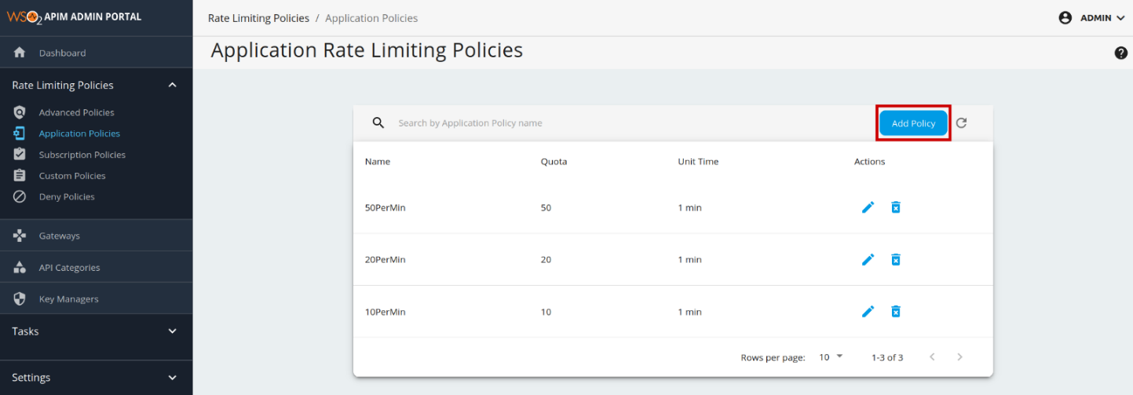
Далее заполняем открывшиеся поля и нажимаем на кнопку «Save» (Рисунок 57):

Рисунок 57. Окно для заполнения полей «Add Policy»
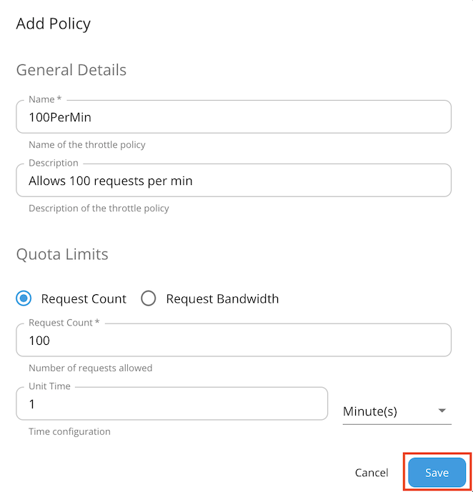

Публикация новой версии API
В случае внесения изменений в конфигурацию API необходимо зайти в раздел Deployments → Deploy New Revision для того, чтобы новая версия была доступна для пользователей (Рисунок 58)
Рисунок 58. Раздел «Deploy New Revision»
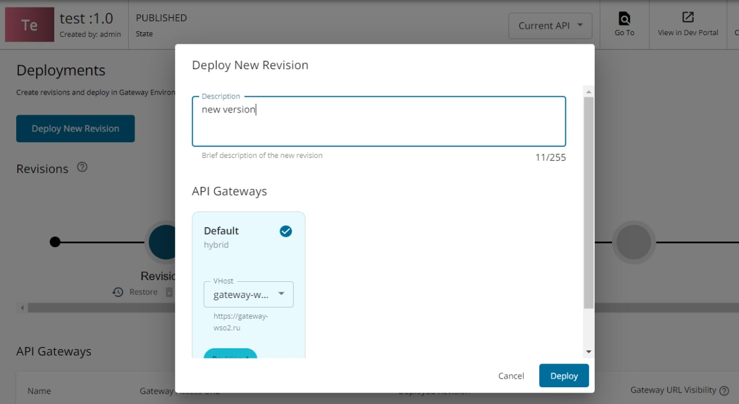
После чего появится новая версия API публикации (Рисунок 59):

Рисунок 59. Новая версия API публикации
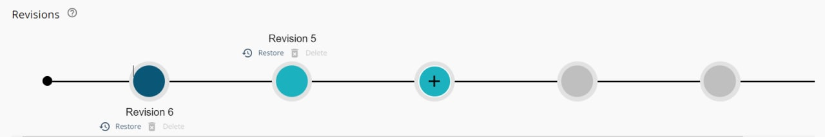

Создание публикаций REST API
Для каждого URI паттерна возможно настроить ограничение на RPS. В добавления
- Необходимо зайти на портал Publisher (https://mgmt-wso2.ru/publisher/)
- Пройти внутри портала по маршруту «Create API → Start From Scratch» (Рисунок 60)
Рисунок 60. Publisher – Create API
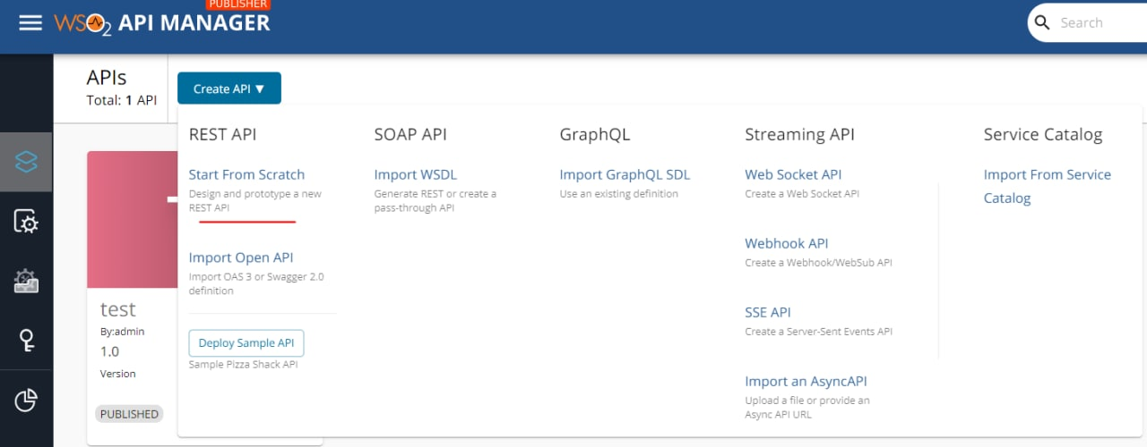
- В открывшемся окне указать имя, Context, Version, Endpoint, затем Create & Publish (Рисунок 61)

Рисунок 61. Окно создания API
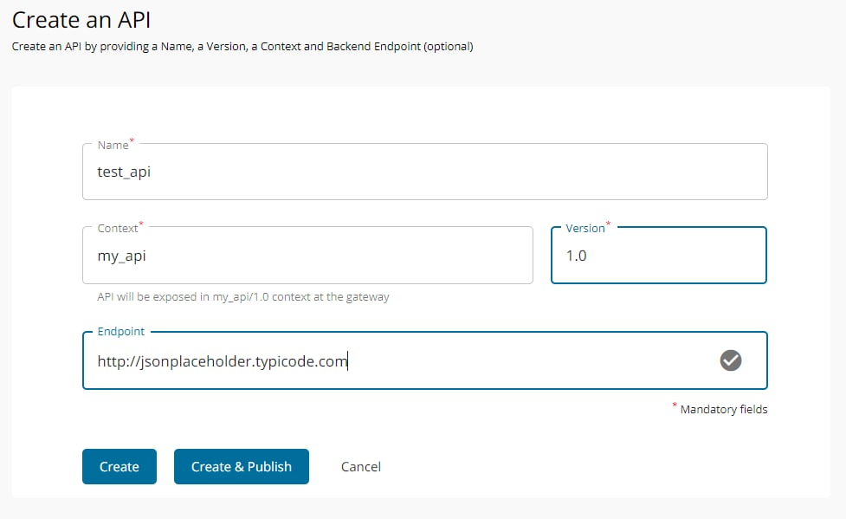
После указания на основе Context и Version будет сгенерирована API на WSO шлюзе https://gateway-wso2.ru:443/Context/Version/.
- Далее заходим в раздел API Configurations → Resources и создаем необходимые URI у нужной API публикации (Рисунок 62).
Рисунок 62. Создание URI
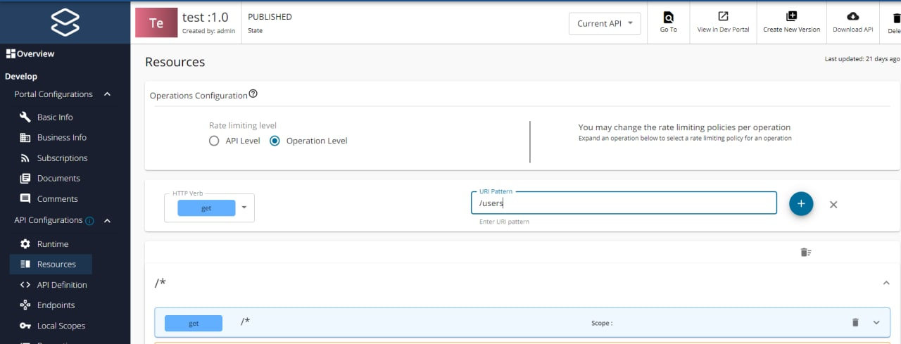
- После создания URI разделе Try Out можно протестировать обращение до внешнего сервиса через API публикацию (Рисунок 63).

Рисунок 63. Тестирование обращения до внешнего сервиса через API публикацию
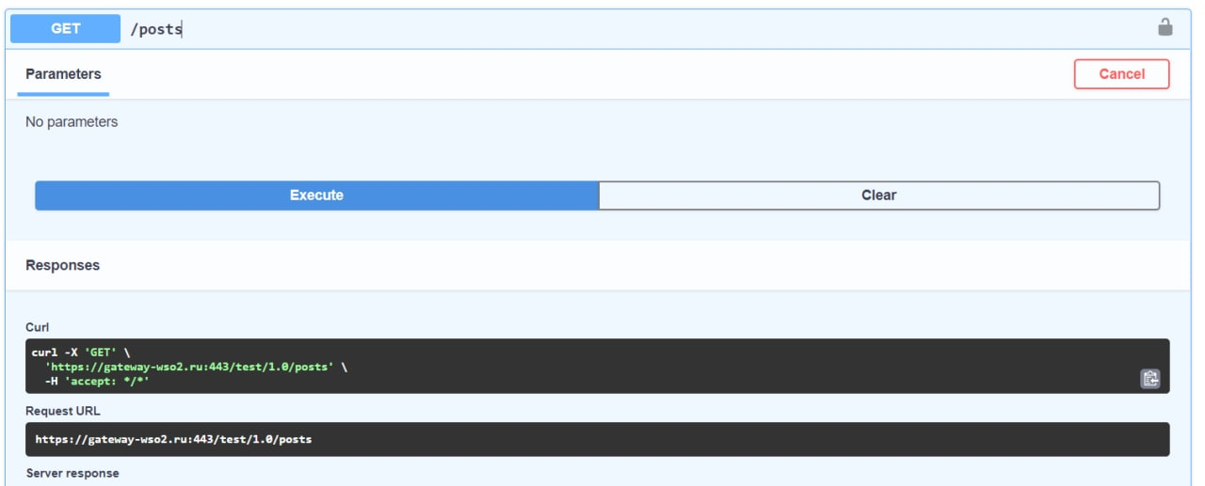

Функции контроля и предоставления доступа.
Для реализации функций контроля исполнения интеграционных сценариев в МП ЕТО предусмотрены модули «Журналирование» и «Роли и доступы». С их помощью Пользователь получает актуальную информации о ходе работы и имеет возможность для раннего выявления ошибок и неисправностей в работе, а также получает возможность настройки ролей и предоставление им доступов.

Роли и доступы.
В МП ЕТО предусмотрена гибкая настройка ролей и доступов (Рисунок 64). Ролевую модель можно расширять при необходимости. Роли и права, содержащиеся по умолчанию в Шине приведены в таблице ниже.
Роль | ресурс | доступ
Администратор | Сервисы | create, deploy, launch
Администратор | Сценарии | create, deploy, launch
Администратор | Системы | create
Администратор | Планировщики | create
Администратор | Правила доступа | create
Администратор | Разделы | view
Интеграционный инженер | Сервисы | create, deploy, launch
Интеграционный инженер | Сценарии | create, deploy, launch
Интеграционный инженер | Системы | edit
Интеграционный инженер | Планировщики | create
Интеграционный инженер | Разделы | view
Разработчик | Сервисы | create, deploy, launch
Разработчик | Сценарии | create, deploy, launch
Разработчик | Системы | create
Разработчик | Планировщики | create
Разработчик | Разделы | view
Инженер поддержки | Сервисы | view
Инженер поддержки | Сценарии | view
Инженер поддержки | Системы | view
Инженер поддержки | Планировщики | view
Инженер поддержки | Разделы | view

Рисунок 64. Роли и доступы.
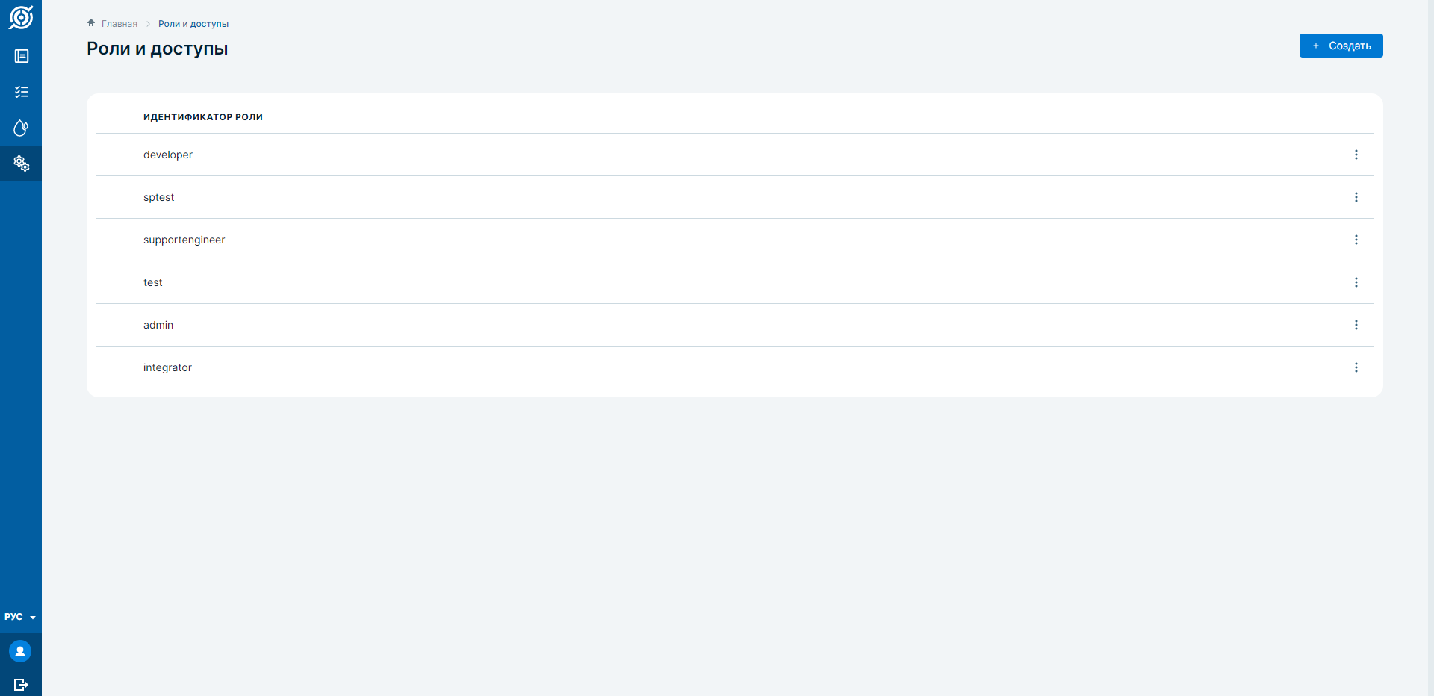
Для создания роли предусмотрена кнопка «Создать». При нажатии на нее открывается интерфейс создания новой роли (Рисунок 65). Обязательные поля для заполнения: «Идентификатор роли» и «Ресурсы».
Рисунок 65. Создание роли.
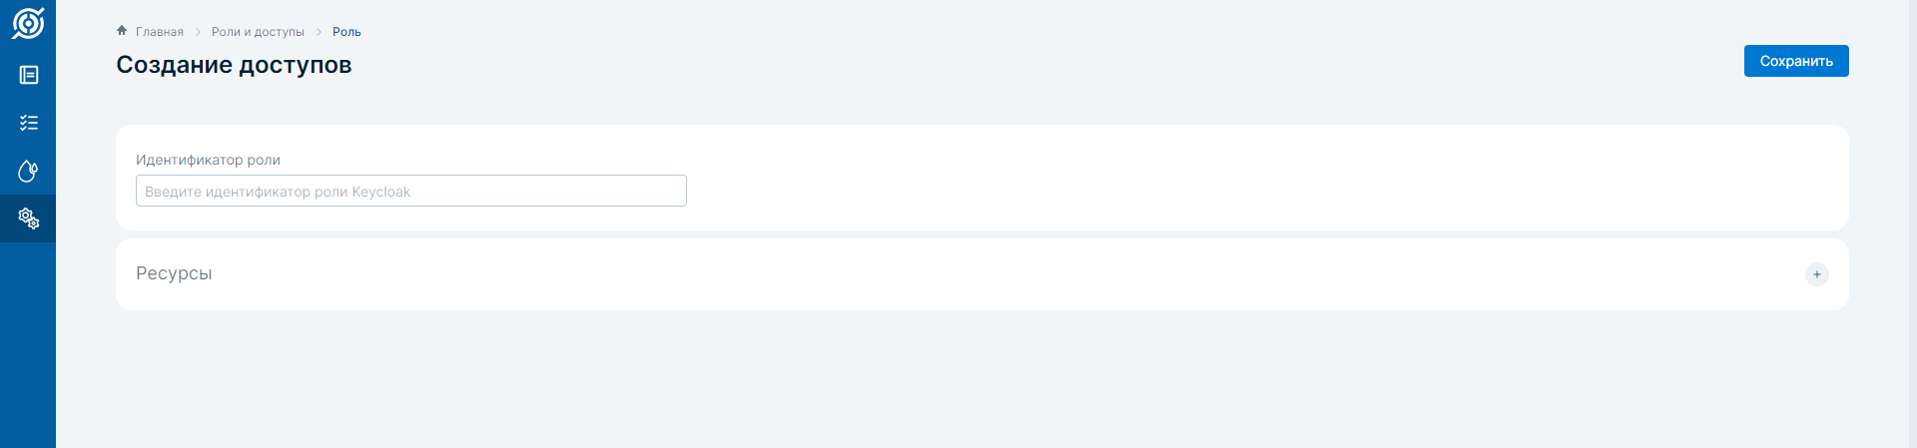
Для добавления ресурса необходимо нажать на кнопку (+). После чего появится окно для внесения данных, все поля обязательны для заполнения (Рисунок 66).

Рисунок 66. Создание доступа к ресурсу.
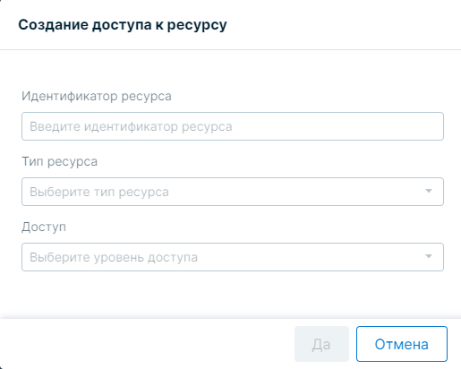
Редактирование и удаление роли возможно из каталога («Редактировать», «Удалить» в контекстном меню).

Журнал
Переход в раздел «Журналирование» осуществляется из панели навигации. В данном разделе предусмотрена возможность отслеживания хода исполнения каждого шага экземпляра интеграционного сценария (строка). При переходе в раздел Пользователю предлагается заполнить фильтр для отображения конкретной информации (Рисунок 65).
Рисунок 65. Журнал с пустым запросом.
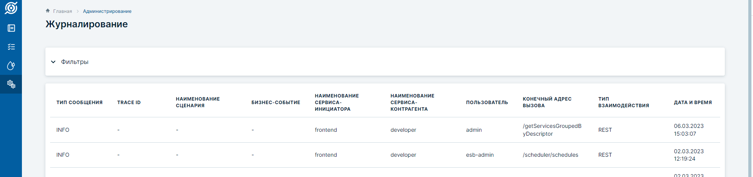
Для отображения требуемых событий, Пользователь раскрывает и заполняет соответствующий поисковый запрос (Рисунок 66).

Рисунок 66. Поисковый запрос.
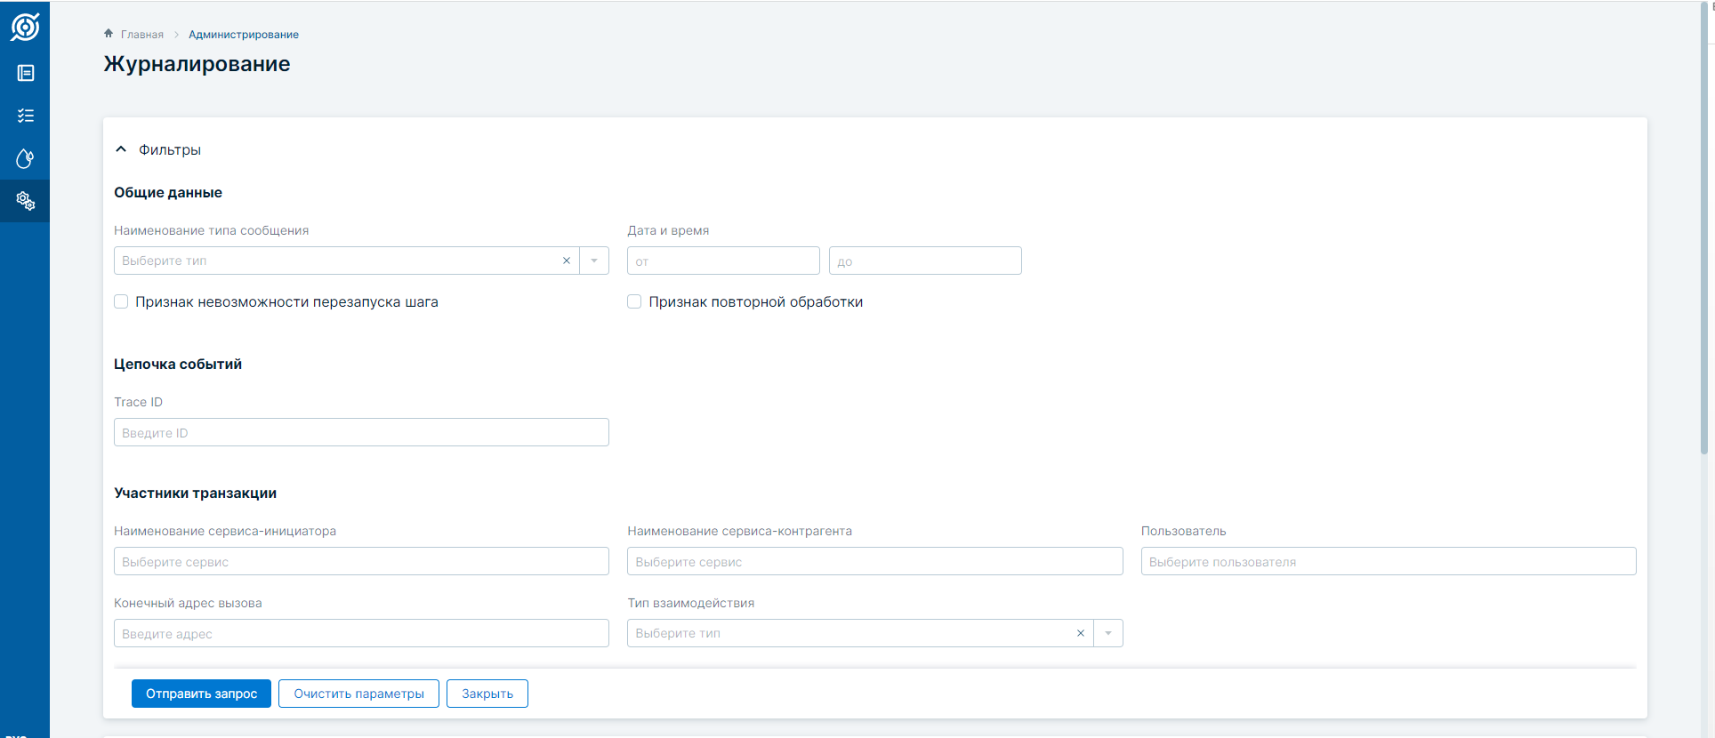
Для отправки поискового запроса Пользователь может заполнить все поля, конкретные поля или же отправить пустой запрос для отображения всех записей Журнала (Рисунок 67).
Рисунок 67. Результаты поискового запроса.
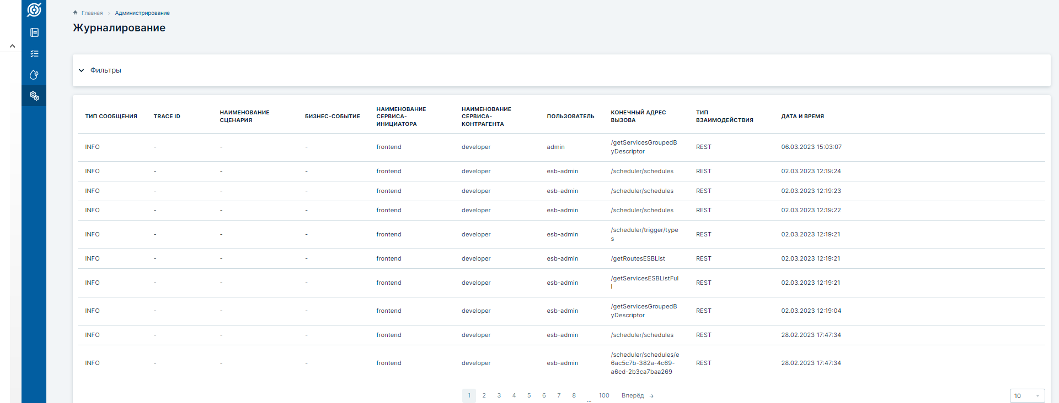
После отправки поискового запроса в журнале отобразятся его результаты, при этом сам запрос будет свернут с указанием количества заданных параметров. При необходимости просмотра детальной информации по строке (шагу экземпляра интеграционного сценария), при нажатии на нее отображается карточка шага (Рисунок 68).

Рисунок 68. Карточка шага.
